中国**电信业务综合结算系统
总体方案

中国**

2002年5月
目 次
1. 概述 1
1.1. 目的 1
1.2. 适用范围 1
1.3. 编制依据 1
1.4. 起草单位 2
1.5. 解释权 2
2. 建设目标及原则 3
2.1. 建设目标 3
2.2. 建设的必要性 6
2.3. 建设原则 7
2.4. **综合结算系统体系结构 8
3. 综合结算系统业务 12
3.1. 组织结构及业务职能 12
3.2. 全国中心结算业务 15
3.3. 省中心结算业务 23
4. 系统组网原则及网络体系结构 38
4.1. 组网原则 38
4.2. 网络体系结构 38
4.3. 广域网组网方案 39
4.4. 局域网组网方案 46
4.5. IP地址和域名规划 50
5. 应用软件体系结构 51
5.1. 综合结算系统功能结构图 51
5.2. 数据采集 52
5.3. 预处理 54
5.4. 结算批价 57
5.5. 结算处理 60
5.6. 对帐处理 61
5.7. 结算数据统计 64
5.8. 审核校验 67
5.9. 系统管理 68
6. 系统接口 79
6.1. 接口处理原则 79
6.2. 内部接口 79
6.3. 外部接口 80
7. 系统技术要求 84
7.1. 业务量计算模型 84
7.2. 主机要求 86
7.3. 网络要求 87
7.4. 存储要求 88
7.5. 数据库要求 90
7.6. 网络监控要求 92
7.7. 系统测试环境要求 93
7.8. 系统割接要求 94
7.9. 文档资料要求 94
7.10. 系统性能总体要求 95
8. 工程建设进度 97
9. 机房场地与环境要求 98
9.1. 机房面积 98
9.2. 机房环境条件 98
9.3. 空调及电源 99
10. 运行维护及劳动定员 100
10.1. 维护界面划分 100
10.2. 维护部门主要责任 100
10.3. 维护人员编制 102
11. 投资估算与效益分析 104

概述

目的
本方案用于总体规划、指导中国**内部综合结算专业子系统的建设，以适应“一个体系，多个子系统”的发展思路。在本方案的指导下，中国**及各省分公司和各系统集成商能够实现完整的、准确的、及时的、安全的、灵活的综合结算子系统。
- 综合结算子系统用于支持中国**同中国电信、中国移动、中国铁通等电信运营商的网间结算，同时支持中国**内部各子系统间的网内结算。
- 综合结算子系统作为中国**电信业务支撑体系中的重要一环，完成各个子系统的数据汇接和结算。
- 综合结算子系统与其它系统之间实现接口的规范化、标准化。

适用范围
本方案适用于中国**综合结算子系统，涵盖采集、预处理、批价、结算、统计、系统监控管理模块。本方案说明了中国**综合结算子系统的总体结构及其与相关系统的接口和功能要求。在网络规划、工程设计、软件开发和更新与维护管理时，本方案具有很好的指导意义。

编制依据
本方案的编制过程中，引用和参考以下标准：
- <<电信网间通话费结算办法>>
- <<中国**GSM计费结算与营业系统总体方案>>
- <<中国**CDMA计费结算与营业系统总体方案>>
- <<中国**综合结算子系统方案>>
- <<关于193、IP国内长途来去话网内结算办法的通知>>
- <<中国**综合结算子系统业务规范>>

起草单位
本方案起草单位为中国**通信有限责任公司。

解释权
本方案的解释权属于中国**通信有限责任公司。

建设目标及原则

建设目标

现阶段**结算系统建设情况
在现阶段，各省**结算系统的建设情况各异，总结起来大概有以下几种情况：
            - 没有综合结算系统，各业务的专业结算功能在各原计费系统或在综合营帐系统中实现；
            - 部分业务建立了独立的专业结算系统，其他业务的结算功能在原计费或综合营帐系统中实现；
            - 专业结算系统与各专业系统之间没有明确的功能界定，没有统一的接口规范；
            - 网络建设过程中对交换机之间的中继信息管理不当，造成结算系统无法结算或结算错误；
            - 结算系统的不完备性直接影响**很多增值业务的发展。
各省**结算系统的现状如下图所示：

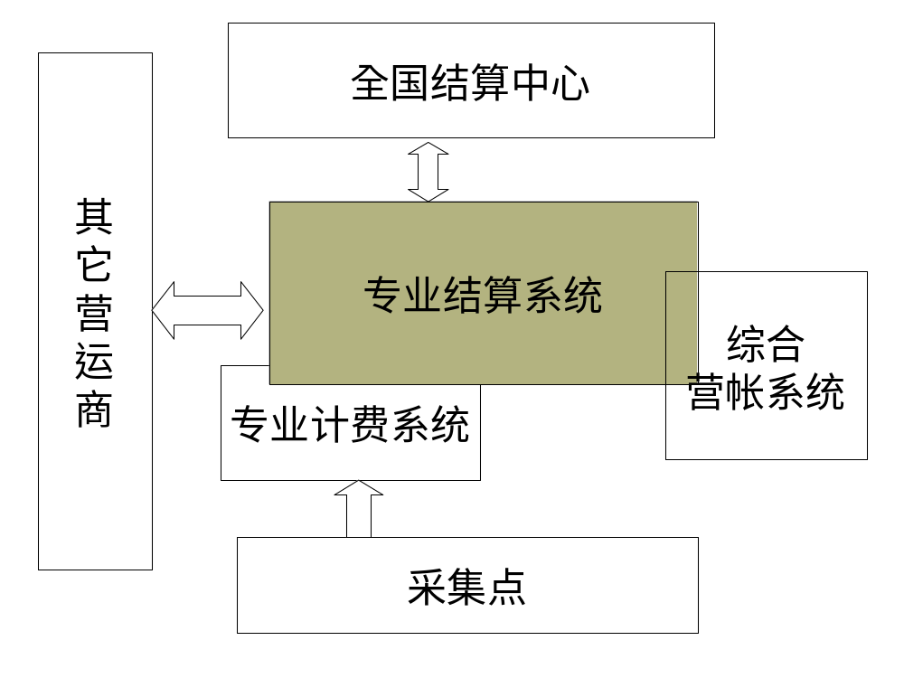现阶段**结算系统建设情况示意图

根据**专业结算系统现状，**总部信息系统部对综合结算系统的建设进行规划，将**综合结算系统的建设分近期和远期两步进行建设。

**综合结算系统建设近期目标
**综合结算系统建设近期目标如下图所示：
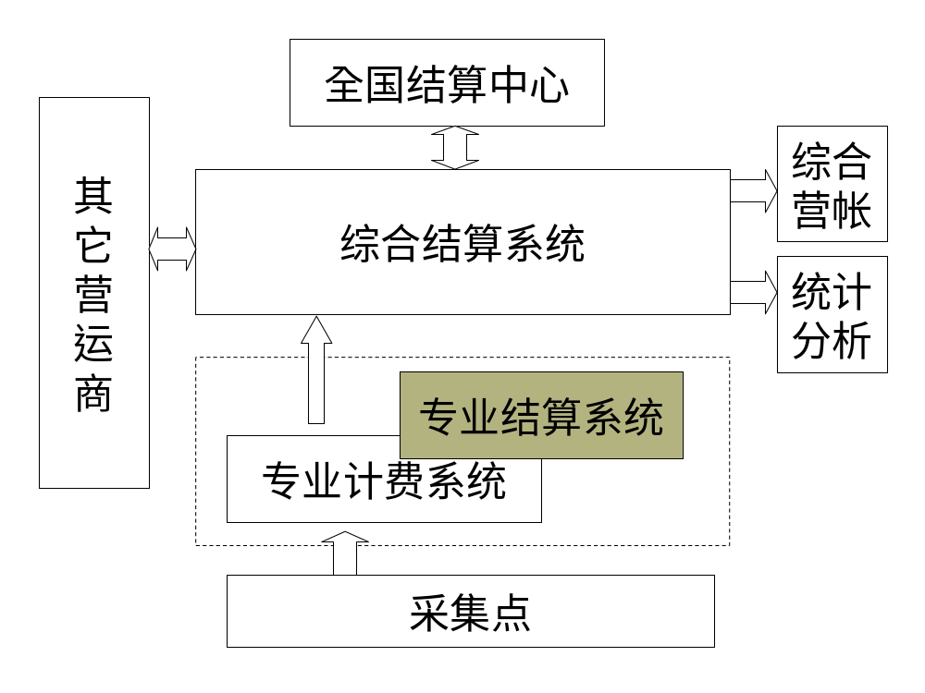综合结算系统建设近期目标

**综合结算系统的近期目标是规划建设一个完整、统一的综合结算系统，规划综合结算系统与其他系统之间的接口。建成的近期综合结算系统将包含数据采集、预处理、结算批价、结算处理、对帐、统计分析、系统管理在内的所有模块功能。
在综合结算系统的近期目标建设中，首先将专业结算系统中的网间结算的功能移入综合结算系统中，漫游结算及各业务间的结算仍由各专业结算系统完成。在经过一段时间的建设以后，各专业计费系统中的专业结算功能将逐步并入综合结算系统中，综合结算系统将完成包括漫游结算、网间结算及各业务间结算在内的所有业务的结算功能。

**综合结算系统建设远期目标
**综合结算系统建设远期目标如下图所示：

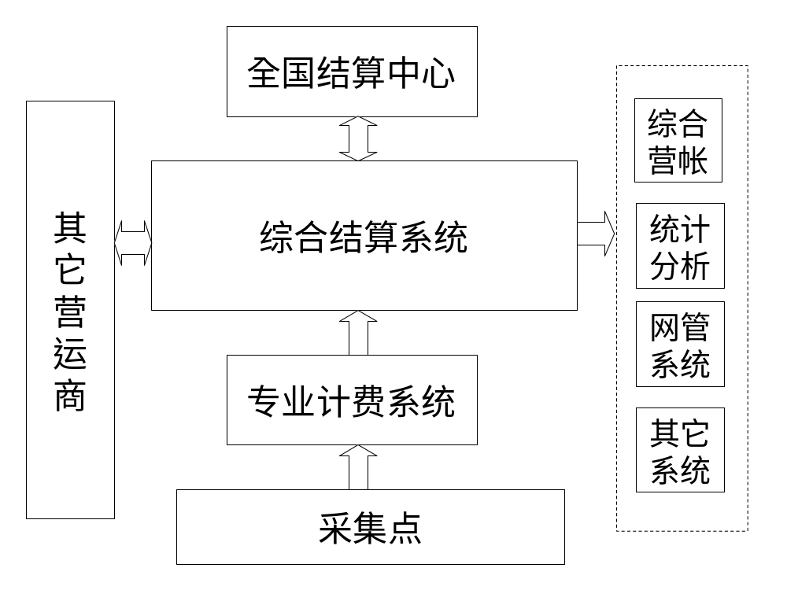**综合结算系统建设远期目标
**综合结算系统建设远期目标：
在省分公司建设一个独立的集中式的综合业务结算中心，建设一个涵盖**所有业务的漫游、网间及各业务间结算的综合业务结算系统，遵照信息产业部和**总部颁布的各种结算办法，对多业务结算数据作统一结算处理，实现各个业务平台的统一结算；生成结算统计报表数据和对帐数据，为**与其他电信运营商、增值服务提供商及其他虚拟运营商之间的结算提供准确的结算信息，同时还为统计分析与决策支持系统提供基础数据。

建设的必要性
随着国家深化改革、现代企业制度的逐步建立和市场竞争经济机制的逐步形成，国内电信业的市场环境已渐趋合理且竞争将日益加剧。另一方面，随着世界经济的全球化、市场的国际化和我国加入WTO步骤的加快，国际化的市场环境要求国内的公众电信运营企业在经营管理上向国外先进的电信运营企业看齐，以迎接电信运营业的国际化竞争。国内、国际电信业的如此态势，对公众电信运营企业的服务内容、服务方式、服务质量、经营管理以及服务意识，已提出了严峻的挑战。企业传统的以产品、价格、销售地点和柜台式服务为中心的经营模式，正在发生着深刻的变化，逐渐向以客户和市场为中心的经营模式转变，使售前、售中、售后整个服务过程和服务体系，以客户的价值取向和消费心理为导向，真正体现“创造需求”、“引导消费”的现代客户服务意识与理念。
作为公众电信运营企业，中国**公司旨在科学、合理地规划、建设和运营先进的电信网络基础设施，并利用其为社会各界提供方便、迅速和高品质的个性化与多元化服务，使公司在以客户为中心的现代市场环境及日益激烈的市场竞争中处于有利的地位。在新的市场环境下，只有加强电信业务支撑系统的建设，才能使中国**在激烈的市场竞争中处于有利的地位。中国**公司综合结算系统的建设就是在这种背景下提出的。
中国**作为国内唯一一家对所有电信业务拥有经营权的电信运营商，拥有全国范围内相当规模的公用电信网，经营多种基础电信业务和增值电信业务，形成GSM、CDMA、长途、互联网、IP、市话、寻呼并存共同发展的格局。如何发挥**这一综合优势，实现灵活多变的经营策略，搞好用户服务，成为当前迫切需要解决的问题。
为客户提供统一的、综合的、规范化的高质量服务。通过此方案的实施，既能提高经营管理水平，又可以减少运营维护成本，实现企业利益和客户利益的最大化。

建设原则

适应性
目前实施的系统既要满足现有的网络组织、业务管理、服务质量的要求，又要能够满足今后大规模、大容量、多业务的网络运营的需求。

先进性
在系统的实施过程中应采用先进的项目管理、软件工程管理、科学的计划和实施办法，采用先进的技术，保证系统建设的先进性。

安全性
系统应具有很强的安全与冗错机制，以保障系统的高可用性与不间断运行，从而提高业务运营的水平，保证服务的质量。

灵活性
系统能够适应中国**的发展，灵活地设计、调整业务处理流程和组织结构，适应未来的发展变化。

实时性
实时完成大容量数据处理，对实时性要求较高的业务提供特殊的处理方法。

准确性
提供多种核查或稽查手段，保证系统的准确性。

开放性
系统应遵循行业的标准或建议，采用标准的、开放性的技术。

规范性和统一性：
综合结算子系统的软件、硬件均应符合相关的国际、国内标准，不同厂商开发的系统应保持统一的业务功能、统一衡量标准。

**综合结算系统体系结构

综合结算系统在**综合业务支撑系统中的定位
中国**综合电信业务支撑系统由专业计费子系统、综合营业子系统、综合帐务子系统、综合结算子系统、综合客服子系统和统一客户资料等子系统组成。其系统体系结构如下图所示：
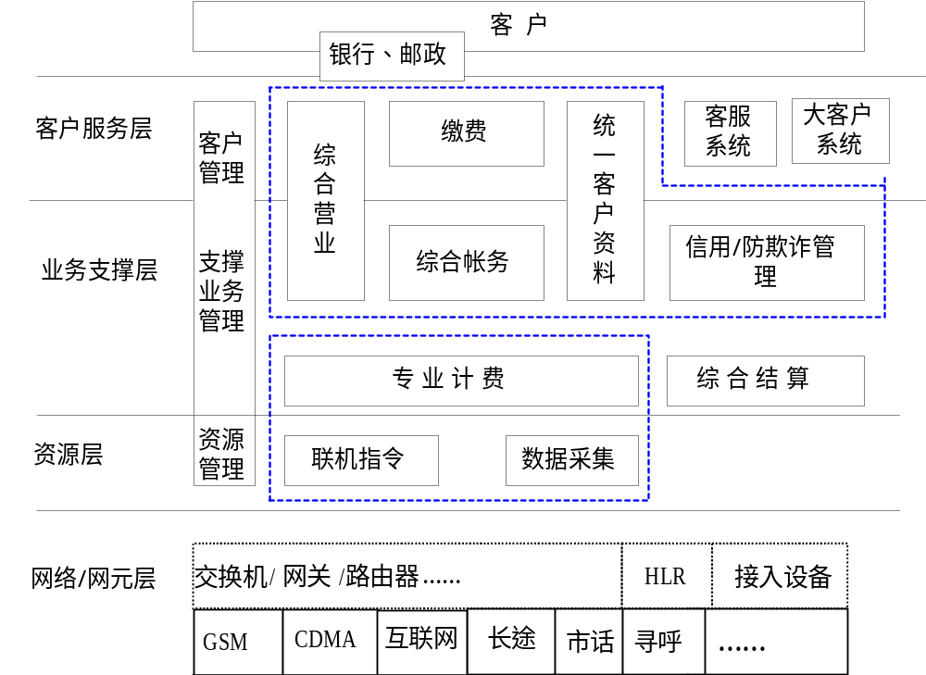**综合业务支撑系统体系结构

作为电信运营商的营运支撑的核心工作之一，结算工作是把最终客户对电信资源的使用转化为企业的效益的关键，它涉及到电信运营商内部各专业间的收入、成本核算，还涉及到与其它运营商、服务提供商等其它结算对象之间的收入和费用摊分。
综合结算系统是**综合电信业务支撑系统中的重要组成部分，其建设分为两级中心，全国结算中心与省级结算中心。**综合结算系统相应地分为两级结算系统，**全国综合结算系统、省级综合结算系统。
**全国结算系统主要完成**国际网间结算、国内各省份之间的漫游等结算功能。
省级综合结算系统负责处理**省级电信业务通信网所有业务与国内其它电信运营商、增值服务提供商等的网间结算、省内各地市之间的漫游结算、不同业务之间的结算等。

综合结算系统体系结构
中国**结算系统分为两级结算模型，系统划分为全国综合结算系统以及省级综合结算系统。两个结算系统的体系结构以及业务功能相似，但具体的处理内容不同。
下图为全国综合结算系统以及省级综合结算系统的体系结构图。
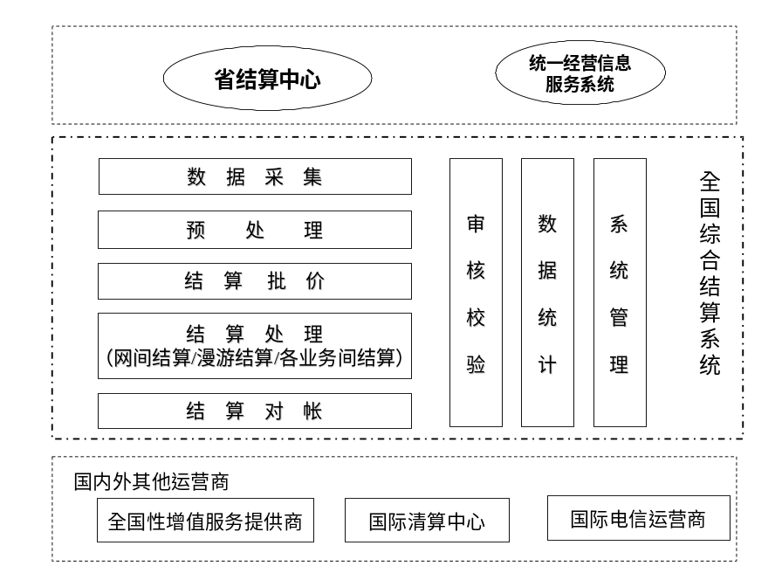

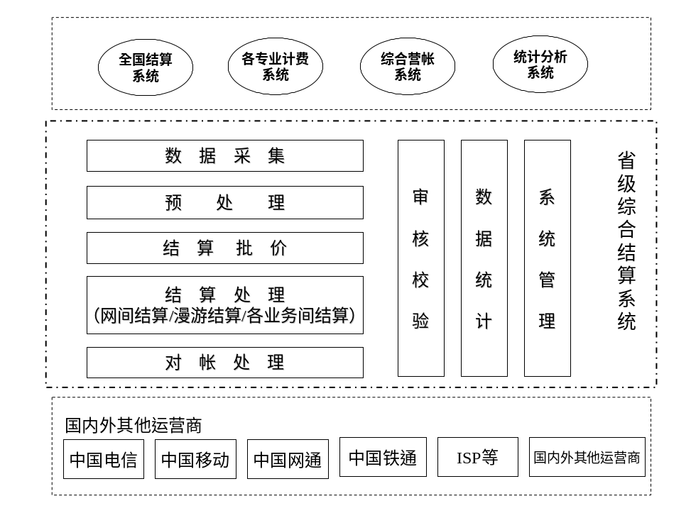
综合结算系统主要功能包括：

数据采集

预处理

结算批价

结算处理

对帐处理

数据统计

审核校验

系统管理

综合结算系统与其他系统的关系
如上图所示，综合结算系统与其他系统关系主要包括：

综合结算系统从各专业计费系统、全国综合结算系统采集结算数据；

综合结算系统向全国结算系统、综合营帐系统、统计分析等系统传送漫游结算数据、漫游出访用户详单、统计基础数据等；

提供结算报表与结算数据与外系统进行结算与对帐。

综合结算系统业务

组织结构及业务职能

组织机构
**综合结算系统的建设分为两个中心，全国结算中心与省级结算中心,分别直属于总部客服、结算与信息系统部以及省分客服、结算与信息系统部。**综合结算系统相应地分为两级结算系统，**全国综合结算系统、省级综合结算系统。
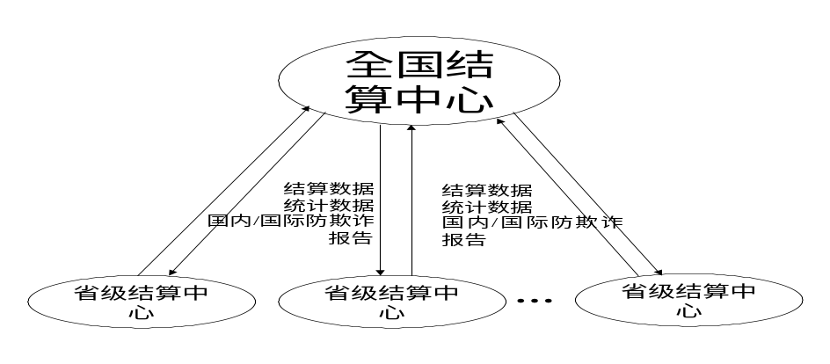
**全国综合结算中心主要完成**国际网间结算、国内各省分之间的漫游结算功能以及全国结算的相关统计和分析工作,对省级结算中心是业务领导关系；在条件允许时可建立全国容灾中心。
省级综合结算中心负责处理**省级电信业务通信网所有业务与国内其它电信运营商之间的网间结算、省内各地市之间的漫游结算、不同业务之间的结算，以及**省级电信业务通信网结算情况的统计、分析工作；在条件允许时可建立省级容灾中心。

各级机构职能

全国综合结算中心的职能
全国综合结算中心负责**国际网间结算、国内各省分之间的漫游等结算以及统计、分析工作。
在系统建设与维护方面，主要职能如下：
- 贯彻执行国家、信息产业部、中国**总部有关结算业务方面的方针、政策、法规及体制标准，管理和指导省级结算与信息系统部（含综合结算）的工程建设；
- 制定综合结算制度、业务流程和技术规范，并对执行情况进行监督检查；
- 协助与国内、外相关电信运营公司的协作和业务交流，负责协调与网络提供者、综合结算系统设备供应商和系统开发商的技术伙伴关系；
- 负责公布和转发、维护与结算有关的文件、标准和系统参数，从而保证全国各级分公司综合结算系统标准和系统参数的一致性。
在业务方面，其主要职能如下：
- 数据采集与数据处理、发送：定时或实时接收各省级综合结算中心上发的结算数据文件、国际电信运营商传送来的国际漫游出访数据文件；对接收到的数据进行检错/纠错分析、规范化和分拣、结算批价、入库等处理；将处理后的国际漫游来访数据等结算数据定时或实时发送给用户归属国际电信运营商，将国际漫游出访、省际漫游与长途等结算数据定时或实时发送到用户归属省分公司；
- 结算处理：根据采集到的结算数据根据规定的结算原则面向各省级分公司进行网内的省际漫游、国际漫游、国内长途结算及其它结算，与国际电信运营商之间进行国际漫游与国际长途结算；
- 防欺诈报告的处理：动态地从漫游用户话单数据中查找高额话费用户，在规定的时限内将寻找到的国际、国内高额用户数据形成防欺诈报告传送至用户归属省分公司或国际电信运营商；
- 统计查询：对采集到的结算数据进行统计、分析、汇总，形成业务量、服务流向、结算结果等统计数据，形成报表供**总部行政、财务或其它相关部门查询。这些统计数据还可以通过数据接口传送给其它相关系统使用。

省级综合结算中心的职能
省级综合结算中心负责处理**省级电信业务通信网所有业务与国内其它电信运营商之间的网间结算、省内各地市之间的漫游结算、不同业务之间的结算，以及**省级电信业务通信网结算情况的统计、分析工作，并在规定期限内完成与**全国综合结算中心互传结算数据和处理结果的工作。
在系统建设与维护方面，其主要职能如下：
- 贯彻执行国家、信息产业部、中国**总部有关结算业务的方针、政策、法规及体制标准；
- 贯彻执行**全国综合结算中心制定的有关结算、业务流程和技术规范，并根据本省实际情况制定相关的实施细则；
- 负责本省综合结算系统的建设、管理工作；
- 负责本省综合结算系统的日常维护工作，包括监控、系统参数维护等，保证与**全国综合结算中心在综合结算系统标准和系统参数方面的一致性。
在业务方面，其主要职能如下：
- 数据采集与数据处理、发送：对省内**所有业务的结算数据、统计数据收集后进行分拣、结算批价、规范化处理，汇总后发送至**全国综合结算中心；
- 网间结算：根据采集到的所有涉及网间通话或服务的结算数据生成本省各市**通信网与本省各市其它电信运营商通信网之间的网间结算数据并按照网间结算原则进行网间结算处理；
- 省内漫游结算：根据采集到的所有涉及本省内各地市间通话或服务的结算数据生成本省各市**通信网与本省其各市之间的省内漫游结算数据并按照结算原则进行省内漫游结算处理；
- 专业间结算：根据采集到的所有涉及专业间通话或服务的结算数据生成本省各专业间的结算数据并按照专业间结算原则进行专业间结算处理；
- 防欺诈报告的处理：动态地从漫游用户话单数据中查找高额话费用户，在规定的时限内将寻找到的国际、国内高额用户数据形成防欺诈报告传送至相关归属分公司及**全国结算中心；实时接收**全国结算中心、**其它省分公司发送来的本省用户漫游出访防欺诈报告并进行相应处理；
- 统计查询：对采集到的结算数据进行统计、分析、汇总，形成业务量、服务流向、结算结果等统计数据，形成报表供本省分公司行政、财务或其它相关部门查询。这些统计数据还可以通过数据接口传送给其它相关系统使用。

全国中心结算业务
**全国结算中心主要完成与国际运营商的长途、漫游结算；国内省间长途、漫游结算；短信、数据及其它增值业务的结算，它综合了依托于**现有各种承载网的结算业务种类，其中包括G/C网、193长途网、IP长途网、智能网、数据网。
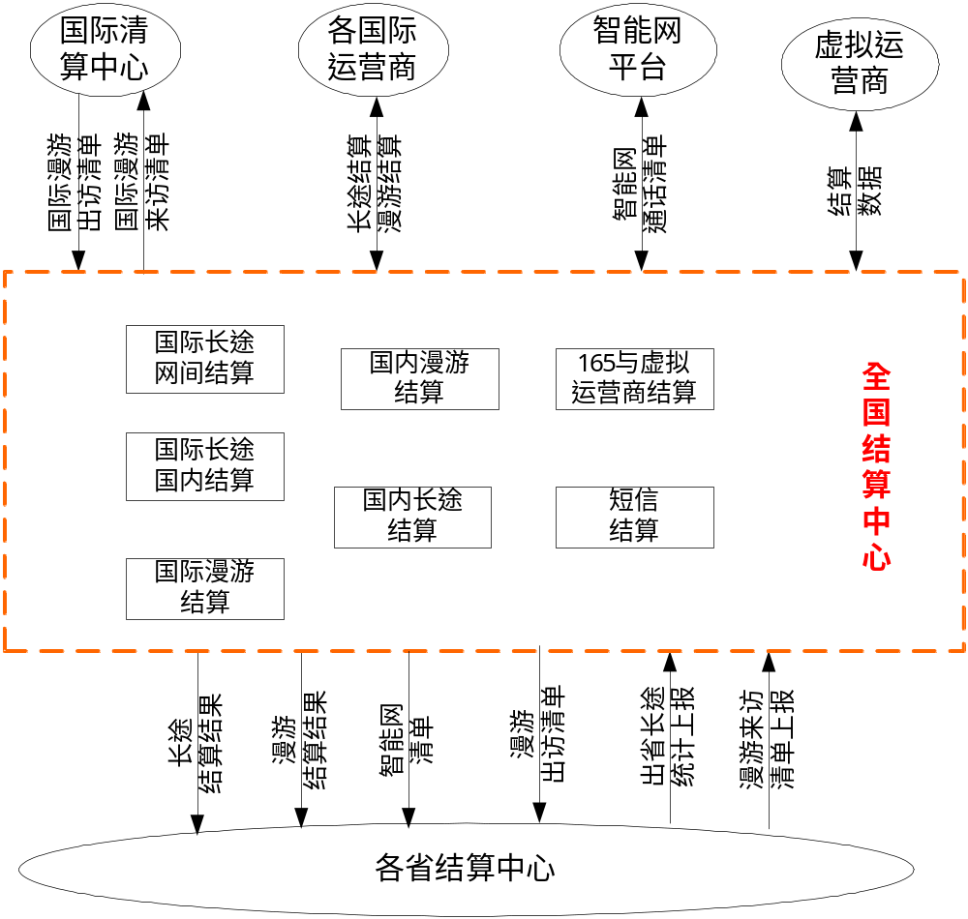

国际长途结算业务

与国际电信运营商间结算

数据源
国际关口局交换机产生的国际来话与国际去话话单。

业务描述
根据长途国际局的国际来话以及国际去话，与国际电信运营商进行网间结算。

结算模式
依据国际网间结算规则，统计**通过国际关口局与不同的国际运营商间的国际来话和国际去话记录；根据通话记录中的中继信息，分别得出与不同运营商间来话话务量和去话话务量，最后按照结算规则与各个国际运营商进行网间结算。当双方（**和其他国际运营商）结算结果误差超过约定范围时，需要与对方协商，进行对帐处理。

国际长途通话费用的国内结算

数据源
国际关口局交换机产生的国际来话与国际去话话单。

业务描述
根据长途国际局的国际来话以及国际去话话单，结合相关规则与各省结算中心进行网内国际通话费用分摊。

结算模式
根据长途国际局产生的国际去话话单，统计各分公司对不同运营商、不同地区的国际去话总话务量，根据预定的规则计算出国际去话各分公司分摊费用；同时根据长途国际局产生的国际来话话单，统计不同国际运营商、不同地区的国际来话到各分公司的话务总量，根据预定的规则计算出各分公司应得费用。对二者进行汇总，结算结果下发各省结算中心。

IP国际长途结算业务

与国际电信运营商间结算

数据源
IP国际网关产生的国际来话和国际去话话单。

业务描述
根据IP国际网关的国际来话以及国际去话话单，与国际电信运营商进行网间结算。

结算模式
依据国际网间结算规则，统计**通过IP国际网关与不同的国际运营商间的国际来话和国际去话记录；根据通话记录中的中继信息，分别得出与不同运营商间来话话务量和去话话务量，最后按照结算规则与各个国际运营商进行网间结算。当双方（**和其他国际运营商）结算结果误差超过约定范围时，需要与对方协商，进行对帐处理。

IP国际长途通话费用的国内结算

数据源
IP国际网关产生的国际来话和国际去话话单。

业务描述
根据IP国际网关的国际来话以及国际去话话单，结合相关规则与各省结算中心进行网内IP国际通话费用分摊。

结算模式
根据IP国际网关产生的国际去话话单，统计各分公司对不同运营商、不同地区的国际去话总话务量，根据结算规则计算出国际去话各分公司分摊费用；同时根据长途国际局产生的国际来话话单，统计不同国际运营商、不同地区的国际来话到各分公司的话务总量，根据特定的规则计算出各分公司应得费用。对二者进行汇总，结算结果下发各省结算中心。

国际漫游结算业务

CDMA/GSM国际漫游结算

数据源
漫游来访数据源：各省上传的CDMA/GSM国际漫游详细话单数据；
漫游出访数据源：国际清算中心。

业务描述
**全国结算中心根据来访和出访的数据，与国际运营商进行国际漫游结算；同时将结算费用根据相关规则分摊到各省结算中心。

结算模式
将来访数据和出访数据分别进行统计，根据国际网间结算规则与各国际运营商进行网间结算，同时将结算费用根据相关规则分摊到各省结算中心；并将来访漫游话单下发至国际清算中心；出访漫游话单下发至归属省。

165国际漫游结算业务

数据源
漫游来访数据：总部165网关和各省结算中心上传的话单文件；
漫游出访数据：国际数据清算中心上传的话单文件。

业务描述
**165业务提供企业帐号用户的国际漫游业务，165国内注册用户可以在国外使用网络服务，国外漫游来访用户可以在国内使用网络服务，因此需要在**和国外运营商之间进行漫游结算。

结算模式
按照国际漫游费率对话单进行批价，按照结算规则在**和国外运营商之间进行费用结算，生成结算报表并发送给国外运营商。

国内漫游结算业务

CDMA/GSM国内漫游结算（含智能网）

数据源
各省上传的CDMA/GSM国内漫游话单数据。

业务描述
CDMA/GSM国内漫游通话，需要根据CDMA/GSM归属地和漫游地进行费用结算。

结算模式
根据各省结算中心上传的CDMA/GSM国内漫游话单数据，统计汇总出各省的漫游来访和漫游出访数据并将结算结果下发至各省结算中心；同时根据来访话单的归属地汇总成漫游出访详单文件下发至各省分公司。

193智能卡国内漫游结算业务

数据源
193智能平台的已计费详细话单。

业务描述
对于异地漫游的193智能卡，在卡归属地和通话漫游地间需要进行费用结算。

结算模式
从数据源中提取详细通话记录的卡号，如果卡号归属地与通话发起地不同，则为漫游通话话单。根据卡号归属地和通话发起地分别做统计，二者之差即为各地需要分摊的结算结果。结算的双方为全网中心和各省分公司，它们的关系为上交费用或下拨费用的关系。详细话单要根据通话地下发各省结算中心。

IP智能卡国内漫游结算业务

数据源
17910智能平台的已计费详细话单。

业务描述
对于异地漫游的17910智能卡，在卡归属地和通话漫游地间需要进行费用结算。

结算模式
从数据源中提取详细通话记录的卡号，如果卡号归属地同通话发起地不同，则为漫游通话话单。根据卡号归属地和通话发起地分别做统计，二者之差即为各地需要分摊的结算结果。结算的双方为全网中心和各省分公司，它们的关系为上交费用或下拨费用的关系。详细话单要根据通话地下发各省结算中心。

165国内漫游结算业务

数据源
由总部165计费网关直接获取或由各省公司上传漫游数据文件，由来访漫游的话单记录组成。

业务描述
**165业务提供国内漫游业务，165注册用户可以在国内漫游使用网络服务，因此需要在归属地和使用地之间进行漫游结算。

结算模式
在一个帐期结束以后，各省分公司需要将此帐期内的漫游来访话单生成漫游数据文件，上传到全国中心；全国中心按照省间漫游费率对话单进行批价；然后按照结算规则在漫游省分公司、归属省分公司、全国中心之间进行结算，生成结算报表并将结算报表下发到各省分公司。

国内长途结算业务

CDMA/GSM国内长途结算（含智能网）

数据源
各省结算中心上传的CDMA/GSM国内长途出省统计数据。

业务描述
CDMA/GSM国内本网长途通话，需要根据结算规则在总部与省分公司之间进行结算。

结算模式
根据各省结算中心上传的CDMA/GSM国内长途统计数据，统计汇总出各省的长途发起和落地的话务量数据，根据相关结算规则在总部与各省结算中心之间进行费用结算。

193国内长途结算

193非智能卡国内长途结算

数据源
各地（省或大区）上报的本地出省193国内长途统计数据（要求按发起地、目的地进行分类）。

业务描述
对于省际193国内长途通话，其通话发起地和通话目的地需要进行费用分摊结算。

结算模式
全网结算中心根据各省结算中心（或大区）上报的统计数据，汇总出每个省的发起话务量、落地话务量，二者之差即为各地需要分摊的结算结果。结算的双方为全网中心和各省分公司，它们的关系为上交费用或下拨费用的关系。

193智能卡国内长途结算

数据源
193智能平台的已计费详细话单。

业务描述
对于省际193国内智能网长途通话，其通话发起地和通话目的地需要进行费用分摊结算。

结算模式
全网结算中心根据193智能平台的已计费详细话单，汇总出每个省的发起话务量、落地话务量，二者之差即为各地需要分摊的结算结果。结算的双方为全网中心和各省分公司，它们的关系为上交费用或下拨费用的关系。

IP国内长途结算业务

IP非智能卡国内长途结算

数据源
各地（大区）上报的本地出省国内IP长途统计数据（要求按发起地、目的地进行分类）。

业务描述
对于省际国内IP长途通话，其通话发起地和通话目的地需要进行费用分摊结算。

结算模式
全网结算中心根据各省结算中心上报的统计数据，汇总出每个省的IP发起话务量、落地话务量，二者之差即为各地需要分摊的结算结果。结算的双方为全网中心和各省分公司，它们的关系为上交费用或下拨费用的关系。

IP智能卡国内长途结算

数据源
17910智能平台的已计费详细话单。

业务描述
对于省际IP国内智能网长途通话，其通话发起地和通话目的地需要进行费用分摊结算。

结算模式
全网结算中心根据IP智能平台的已计费详细话单，汇总出每个省的发起话务量、落地话务量，二者之差即为各地需要分摊的结算结果。结算的双方为全网中心和各省分公司，它们的关系为上交费用或下拨费用的关系。

165与虚拟运营商的结算

数据源
由总部165计费网关直接获取详单数据文件。

业务描述
虚拟运营商业务按业务范围可以分为全国虚拟运营商和省内虚拟运营商业务，按虚拟运营商的最终客户管理方式可以分为自维方式和代维方式。全国结算中心处理的是全国虚拟运营商与**的结算。

结算模式
分两步进行：第一步是虚拟运营商与**之间的结算，按照约定的结算规则计算出每个周期的结算费用。对于自维虚拟运营商，自维虚拟运营商向其最终用户收取费用，并将结算费用给**；对于代维虚拟运营商，由**向代维虚拟运营商最终用户收费，扣除结算费用后，将余额返给代维虚拟运营商；第二步是完成虚拟运营商的漫游费用在各接入点（省）的按比例分摊，分摊的对象即第一步得到的与虚拟运营商之间的周期结算费用。全国中心需要将各省相应的接入详细话单下发给省结算中心。

短信结算业务
**的短信业务统一在全国综合结算系统中进行结算，结算业务的结算对象包括**总部的移动部和互联网部、**各分公司。

数据源
各省上传的短信统计数据（话单）。

业务描述
根据话单的类型进行批价，分别计算出通信费和信息费，按照结算规则，将信息费在移动部和互联网部之间、使用地分公司和SP接入地分公司之间进行结算，结算报表下发到移动部和互联网部、各分公司。

结算模式
  - 移动部与互联网部之间的结算
根据SP的性质（**自行开发或**开发），将信息费在**移动部和互联网部之间根据结算规则进行结算。
  - 用户归属地分公司、SP接入地分公司之间的结算
分公司间通信费不结算。
根据SP的性质（**自行开发或**开发），将信息费在SP接入地**分公司、用户归属地分公司之间根据结算规则进行结算。

省中心结算业务
省中心的结算业务分为网间结算、业务间结算和漫游结算三部分。

网间结算

与中国电信的结算

GSM业务

市话结算

业务描述：
本地中国电信用户（固定电话）与本地中国**用户（移动电话）之间的相互呼叫时，主叫用户归属电信业务经营者（以下简称主叫方）应向被叫用户归属电信业务经营者（以下简称被叫方）支付接续费。
固定用户呼叫移动用户时，目前暂时互不结算。

数据源：
从网关局（互联点）交换机采集的服务记录（CDR话单文件），采集形式可以是联机采集或脱机采集方式。

结算模式：
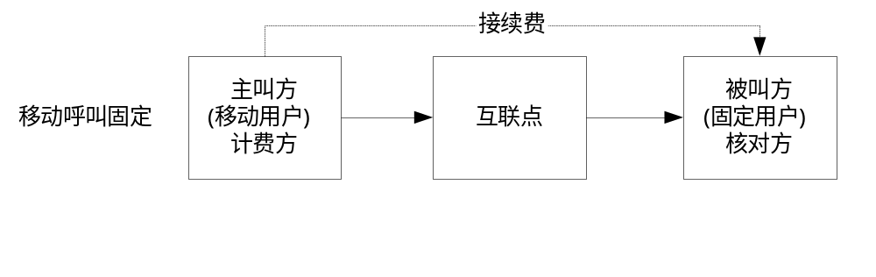如下图示：

另注：特殊号码结算参照信息产业部相关文件及各省分公司互联协议。

长途结算

业务描述：
异地间的中国电信用户（固定电话）与中国**用户（移动电话）之间的相互呼叫时，由固定用户、移动用户发起的国内长途呼叫，当使用非主叫方的国内长途电路（不含使用ＩＰ电话网）时，主叫方应得到接续费；通过国内长途电路（不含使用ＩＰ电话网）至固定用户、移动用户的呼叫，当提供国内长途电路的经营者与被叫方不是同一电信业务经营者时，该提供国内长途电路的经营者应向被叫方支付接续费。

数据源：
从网关局（互联点）交换机采集的服务记录（CDR话单文件），采集形式可以是联机采集或脱机采集方式。

结算模式：
(运营商A)
主叫方

互联点

被叫方
国内长途网
(非IP电话网)
(运营商B)
被叫方
接续费
如下图示：
(运营商A)
主叫方

互联点

被叫方
国内长途网
(非IP电话网)
(运营商B)
被叫方
接续费

转接结算

业务描述：
中国**的来去话中通过中国电信固定网转接至第三方的呼叫，如果互联点转接方侧的交换机是主叫方投资建设的，并且转接时不使用转接方的其他交换机的，主叫方与转接方不结算。
如果互联点转接方侧的交换机不是主叫方投资建设的，或者互联点转接方侧的交换机虽由主叫方投资建设，但转接时必须使用转接方的其他交换机的，主叫方应向转接方支付转接费。
被叫方与转接方不结算。

数据源：
从网关局（互联点）交换机采集的服务记录（CDR话单文件），采集形式可以是联机采集或脱机采集方式。

结算模式：
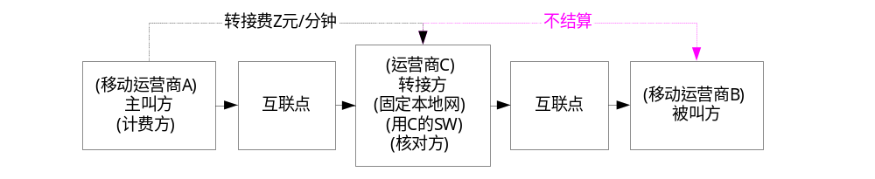 当用到转接方的资源需转接结算的情况如图示：
其他情况不发生结算故图示略。

CDMA业务
移动业务结算方式类同于GSM的结算方式也分与中国电信的市话结算、长话结算、转接结算；与中国网通的市话结算、长话结算、转接结算；与中国移动的市话结算、长话结算；与中国铁通的市话结算、长话结算；与其它运营商的市话结算、长话结算业务。

193业务

长话结算

业务描述：
由中国电信固定用户发起的国内长途呼叫，当使用**的国内长途电路（不含使用ＩＰ电话网）时，中国电信应得到接续费；通过**长途电路（不含使用ＩＰ电话网）至电信固定用户呼叫，**应向电信付接续费。

数据源：
互联点193话单。

结算模式：
中国电信固话用户无论一次拨叫、还是二次拨叫193长途，**需向中国电信支付接续费。？
中国电信
固话用户
中国电信
本地网络
互连点
联通
193长途网
接续费

中国电信固话用户做193长途被叫，**需向中国电信支付接续费。
中国电信
固话用户
中国电信
本地网络
互联点
联通
193长途网
接续费

转接结算

业务描述：
**本地固定电话（主叫方）用户与其他电信业务经营者（被叫方）的网络未直接相联，主叫方与被叫方193长途业务通过中国电信（转接方）的网络实现，主叫方应向转接方支付转接费。

数据源：
从网关局（互联点）交换机采集的服务记录（CDR话单文件），采集形式可以是联机采集或脱机采集。

结算方式：
运营商A
主叫方
互联点
运营商C
转接方
互联点
运营商B
被叫方
转接费

PSTN业务

市话结算

业务描述：
本地中国电信用户（固定电话）与本地中国**用户（固定电话）之间的相互呼叫时，主叫用户归属电信业务经营者（以下简称主叫方）应向被叫用户归属电信业务经营者（以下简称被叫方）支付接续费。

数据源：
从网关局（互联点）交换机采集的服务记录（CDR话单文件），采集形式可以是联机采集或脱机采集方式。

结算模式：
本地中国电信用户（固定电话）与本地中国**用户（固定电话）之间的相互呼叫时，当主被叫在同一营业区内，或主被叫用户虽然不在同一营业区内单不使用被叫方营业区内电路时，主叫方应向被叫方支付本地网营业区内通话费的50%；当使用营业区内电路时，主叫方应得到本地网营业区间通话费的10%，被叫方应得到本地网营业区间通话费的90% 。
运营商A
（主叫方）
运营商A本地网络
互联点
运营商B本地网络
运营商B
（被叫方）
结算费

长话结算

业务描述：
异地间的中国电信用户（固定电话）与中国**用户（固定电话）之间的相互呼叫时，由主叫方固定用户发起的国内长途呼叫，当使用非主叫方的国内长途电路（不含使用ＩＰ电话网）时，主叫方应得到接续费；通过国内长途电路（不含使用ＩＰ电话网）至被叫方固定用户的呼叫，当提供国内长途电路的经营者与被叫方不是同一电信业务经营者时，该提供国内长途电路的经营者应向被叫方支付接续费。

数据源：
从网关局（互联点）交换机采集的服务记录（CDR话单文件），采集形式可以是联机采集或脱机采集方式。

结算模式：
**固话用户使用中国电信长途网络拨打异地中国电信固话用户时，则**只保留接续费，其余付给中国电信,如下图：
运营商A
主叫方
运营商A本地网络
互联点
运营商B长途网络
运营商B
被叫方
长途费 — 接续费

中国电信固话用户使用电信长途网络呼叫**固话用户，中国电信付给**接续费，如下图：

运营商A
主叫方
运营商A长途网络
互联点
运营商B本地网络
运营商B
被叫方
接续费

IP业务

接入方结算
目前IP电话无论采取一次拨号还是二次拨号方式，和接入电话运营商都不结算。

落地方结算

业务描述：
**IP电话通过IP疏通网关进入对方运营商网络，**需要付给对方市话接续费。

数据源：
IP疏通网关采集的CDR。

结算模式：
联通IP
网关
电信市话
转接费

165业务
用户通过电信的固定电话拨号接入165系统，目前为卡用户方式，双方不结算， 即电信直接收取用户的上网通话费，**通过卡（User_ID/Password）收取用户上网费，以后可能存在结算关系。

短信业务

业务描述：
本省**用户向中国电信用户发送点对点短消息会在本省的**互通网关上产生**用户的短消息主叫话单；本省中国电信用户向中国**用户发送点对点短消息，会在本省的**互通网关上产生**用户的短消息被叫话单。在**和中国电信之间存在结算关系。

数据源：
在**与电信点对点互联网关上采集点对点互通短信话单。

结算模式：
按主叫条数付给中国电信结算费用，按被叫条数收取中国电信的结算费用。

与中国网通的结算
参照与中国电信的结算。

与中国移动的结算

GSM业务

市话结算

业务描述：
本地中国移动电信用户（移动电话）与本地中国**用户（移动电话）之间的相互呼叫时，当两网直联时，双方可以互不结算，也可以相互结算，具体方式由双方协商确定。

数据源：
从网关局（互联点）交换机采集的服务记录（CDR话单文件），采集形式可以是联机采集或脱机采集方式。

结算模式：
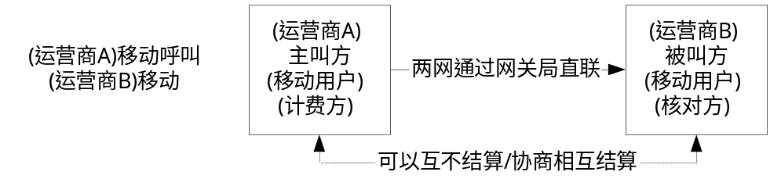另注：特殊号码的结算参照信息产业部相关文件及各省分公司互联协议。

长话结算

业务描述：
异地间的中国移动用户（移动电话）与中国**用户（移动电话）之间相互呼叫时，由移动用户发起的国内长途呼叫，当使用非主叫方的国内长途电路（不含使用ＩＰ电话网）时，主叫方应得到接续费；通过国内长途电路（不含使用ＩＰ电话网）至移动用户的呼叫，当提供国内长途电路的经营者与被叫方不是同一电信业务经营者时，该提供国内长途电路的经营者应向被叫方支付接续费。

数据源：
从网关局（互联点）交换机采集的服务记录（CDR话单文件），采集形式可以是联机采集或脱机采集方式。

结算模式：
如下图示：
(运营商A)
主叫方

互联点

国内长途网
(运营商B)
被叫方
接续费

(运营商A)
主叫方

互联点

国内长途线路
(运营商B)
被叫方
接续费

CDMA业务
参照GSM业务。

193业务

业务描述：
通过**长途电路（不含使用ＩＰ电话网）至中国移动用户的呼叫，**应向电信付接续费。

数据源：
互联点193话单。

结算模式：
被叫用户为移动用户，**需向中国移动支付接续费
中国移动用户
中国移动网络
互联点
联通193长途网
接续费

PSTN业务

市话结算

业务描述：
本地中国**用户（固定电话）与本地中国移动用户（移动电话）之间的相互呼叫时，主叫用户归属电信业务经营者（以下简称主叫方）应向被叫用户归属电信业务经营者（以下简称被叫方）支付接续费。
固定用户呼叫移动用户时，目前暂不结算。

数据源：
从网关局（互联点）交换机采集的服务记录（CDR话单文件），采集形式可以是联机采集或脱机采集方式。

结算模式：
**固话用户拨打本地中国移动手机，目前暂不结算。
**固话用户做中国移动用户被叫时，向中国移动收取接续费,如下图：
被叫方
（固定用户）
互联点
主叫方
（移动用户）
接续费

长话结算

业务描述：
异地间的中国移动用户（移动电话）与中国**用户（固定电话）之间的相互呼叫时，由主叫方用户发起的国内长途呼叫，当使用非主叫方的国内长途电路（不含使用ＩＰ电话网）时，主叫方应得到接续费；通过国内长途电路（不含使用ＩＰ电话网）至被叫方固定用户的呼叫，当提供国内长途电路的经营者与被叫方不是同一电信业务经营者时，该提供国内长途电路的经营者应向被叫方支付接续费。

数据源：
从网关局（互联点）交换机采集的服务记录（CDR话单文件），采集形式可以是联机采集或脱机采集方式。

结算模式：
**固话拨打异地中国移动用户时，如使用中国移动长途网络，则**只保留接续费，其余付给中国移动，如下图：
运营商A
主叫方
运营商A本地网络
互联点
运营商B长途网络
运营商B
被叫方
接续费

中国移动用户使用移动长途网络呼叫**固话用户，中国移动需支付**接续费，如下图：
运营商A
主叫方
运营商A长途网络
互联点
运营商B本地网络
运营商B
被叫方
接续费

IP业务
参考电信结算业务。

165业务
目前无结算关系。

短信业务

业务描述
本省**用户向中国网通用户发送点对点短消息会在本省的**互通网关上产生**用户的短消息主叫话单；本省中国网通用户向中国**用户发送点对点短消息，会在本省的**互通网关上产生**用户的短消息被叫话单。在**和中国移动间存在短信结算。

数据源
在**与移动点对点互联网关上采集点对点互通短信话单。

结算方式
按主叫条数付给中国移动结算费用，按被叫条数收取中国移动的结算费用。

与中国铁通的结算
参照与中国电信的结算。

与SP的结算

业务描述
**用户通过本省**网关或SP提供的其它通道，使用挂接于本省网关上的SP提供的业务时，在本省SP所挂接的网关上会产生主叫话单（MO）和被叫话单（MT）。在**和SP之间存在短信通信费和代收信息费的结算。

数据源
在短信网关上采集，用户使用SP业务的短信原始话单。

结算方式
根据协议向SP收取通信费，并在代收的信息费中扣取劳务费。

与VISP的结算

业务描述：
VISP业务按业务范围可以分为全国VISP和省内VISP业务，按VISP发展商的最终客户管理方式可以分为自维方式和代维护方式。本处考虑省内VISP业务。VISP业务清结算分两步进行。第一步是VISP发展商与**之间的结算，按照约定的结算规则计算出每个周期的结算费用。对于自维VISP，自维VISP向其最终用户收取费用，并将结算费用给**；对于代维VISP，由**向代维VISP最终用户收费，扣除结算费用后，将余额返给代维VISP。第二步是完成VISP的漫游费用在各接入点的按比例分摊，分摊的对象即第一步得到的与VISP之间的周期结算费用。对于省内VISP，完成漫游费用在省内各地市的按比例分摊。
对于VPDN清结算，可以将它理解为一个自维VISP用户。VPDN与**之间的结算规则与VISP很类似，清算需实现对结算费用在各接入节点的分摊。双方的结算规则多样，根据具体的协议定。

数据源：
IP网关或者路由器上采集的IPDR。

结算模式：
代维方式中，**根据协议结算费用给VISP，自维方式中，VISP结算费用给**，费用周期由双方协议商定。

与其他电信运营商的结算
参考信息产业部文件或双方协议。

业务间结算

GSM与CDMA

语音
GSM与CDMA之间的话音呼叫，由于目前双端均采用双向计费方式，所以目前不必结算。

短信
现暂不结算。

GSM与193

业务描述：
中国**GSM用户采用二次拨号方式拨打193长途时，不结算；中国**GSM用户采用一次拨号，和直接拨打长途时内置使用193长途网络时，要进行结算，需将长途费扣除接续费后结算给193业务。

数据源：
从网关局（互联点）交换机采集的服务记录（CDR话单文件），采集形式可以是联机采集或脱机采集方式。

结算模式：
中国**GSM用户采用一次拨号，和直接拨打长途时内置使用193长途网络时，要进行结算，需将长途费扣除接续费后结算给193业务。

GSM与IP
目前采用二次拨号方式时，不结算；其它方式时，需要将IP电话费用结算给IP部门。

CDMA与193
结算方式参照GSM与193的结算。

CDMA与IP
目前采用二次拨号方式时，不结算；采用一次拨号时，需要将IP电话费用结算给IP部门。

PSTN与GSM

业务描述：
此类业务中有下述种情况：
本地范围内PSTN用户呼叫GSM用户；
本地范围内GSM用户呼叫PSTN用户。

数据源：
数据源：本地网综合网关局。
话单：联机采集CDR。

结算模式：
参考网间结算。

PSTN与CDMA
参照PSTN与GSM的结算。

PSTN与165
目前不结算。

省内漫游

移动业务

业务描述：
省内用户在归属地外的地方发生通话产生省内漫游话单。省公司综合结算系统负责处理省内漫游话单。根据归属地和漫游地进行结算。

数据源：
从端口局采集的话单文件，在专业计费系统中经过预处理、批价，形成批价后省内漫游话单，按规定格式传送综合结算系统，由综合结算系统处理后用于省内的漫游结算。

省内漫游的结算模式：
省内漫游结算方式根据**总部的规定执行。

165业务

业务描述：
省内漫游即该卡只能在省内各地市间漫游接入，漫游结算由本省中心的综合结算系统（目前由165系统）完成，实现漫游费用在隶属于该省的各接入点的按比例分摊。

数据源：
IP网关或者路由器上采集的IPDR。

结算模式：
按比例分配。

系统组网原则及网络体系结构

组网原则
  - 可扩展性：网络建设不仅要满足目前的业务要求，而且要满足今后业务扩展的需要，具有很好的扩展性。
  - 可靠性：网络系统的正常运行是保证整个综合结算子系统正常运行的基础，因此要具备很高的可靠性，关键网络设备和链路要具有冗余措施，网络运行要有较强的管理机制和监控手段，以及相应的安全保密等技术措施。
  - 开放性：考虑到系统中所选用的技术和设备的协同运行能力，保护现有的资源和系统投资的长期效应以及系统功能不断扩展的需要，所采用的软硬件平台必须具有开放性，所采用的规范应与生产厂商无关。
  - 先进性：采用先进的网络系统设备和技术，保证系统建设的先进性，使业务系统具有较强的运作能力。
  - 经济实用性：网络建设要与实际业务要求结合起来，保证系统建设的实用性，并以较高的性能价格比构建系统，使资金的产出投入比达到最大值。能以较低的成本、较少的人员投入来维持系统运转，提供高效能与高效益。
  - 投资保护：尽可能保留和延长已有系统的投资，在原有设备性能满足要求的情况下充分考虑设备的利旧，以减少在资金与技术投入方面的浪费。

网络体系结构
**综合结算子系统从网络体系上可分为两大部分：综合结算广域网系统和局域网系统。
广域网系统又分为网内结算广域网系统和网间结算广域网系统，网内结算广域网系统指各省综合结算中心与**全国结算中心之间的广域网络连接，网间结算广域网系统指**与国际电信运营商之间的广域网络连接。广域网系统主要包括：广域网路由器、数据传输系统、广域网管理系统、域名系统、广域安全系统等。
局域网系统指各省综合结算子系统网络、各省综合结算子系统网络与其它子系统网络的连接、以及**全国综合结算中心的局域网络。局域网系统主要包括：局域网交换机、服务器、网管系统、安全防护系统等。

广域网组网方案

公用通信网平台的选择

中国**数据通信网概况
中国**数据通信网是中国**在全国范围内建成的宽带、高性能、综合多种业务、具备世界一流水平的数据通信运营网络。它采用ATM＋IP的融合技术进行组网，既具有电信级安全可靠保证同时又可满足大量IP业务增长的需求。由于采用聚合网络的技术体制，符合现代运营网络不断满足用户的需求。这种聚合网络将骨干网建成真正的电话网、互联网、数据业务网、图像业务网及GSM和CDMA无线网的统一网络平台，既大大节约了网络建设的成本并且便于网络的维护和管理，又可迅速满足市场不断发展的业务需求。目前，**公司已在这个数据网平台上成功组建了中国**公用计算机互联网、中国**IP电话网和中国**帧中继网。
目前**现有业务网主干采用帧中继网，网络备份是采用X.25分组网，其网络拓扑图如下所示：

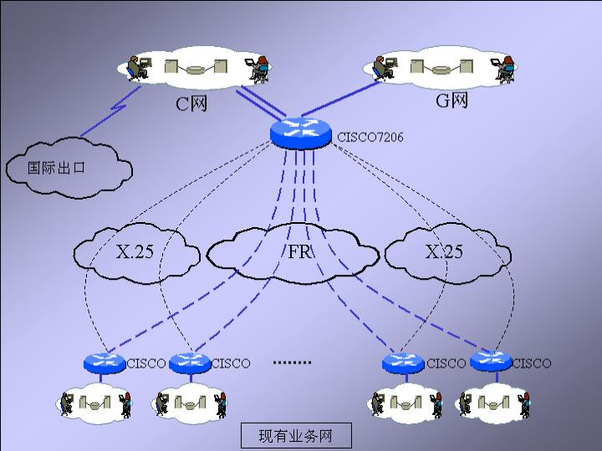

**数据通信网在北京、上海、广州设立国际出入口，首期开通的城市有北京、上海、广州、天津等３０多个城市，逐步覆盖全国130多个城市，中国**公用数据网可提供的业务具体如下：
· 通过专线方式和普通拨号方式的上网业务，其中普通拨号方式包括帐号方式和卡方式两种，两者都具有漫游功能；
· 为中、小企业提供虚拟主机业务、主机托管业务；
· 网络资源出租业务，为ISP，ICP提供网络资源，包括国际/国内带宽、拨号端口、主机、计费系统等，实现VISP，VICP等；
· E-mail业务，包括帐号E-mail业务和免费E-mail业务；
· 统一信息服务，实现E-mail、寻呼、GSM短讯业务互通；
· 提供面向全国范围的虚拟专用网（VPN）业务，包括基于ATM的VPN、基于FR的VPN、VPDN和IP-VPN业务等；
· 数据承载业务，包括电路仿真业务（CES）、ATM的永久虚电路（ATM-PVC）、FR的永久虚电路（FR-PVC）。

其它公用通信网
移动通信网：目前中国**移动电话网在200多个城市开通运营，已与20多个国家和地区的运营商开通国际漫游业务，同时还与50多个国家和地区的80多个运营商签订了国际漫游协议。各省中心与全国中心之间通过**数据网的PVC电路相连，目前全国中心与数据网ATM交换机之间通过6个2M电路连接，每个省中心到全国中心开通一条PVC 电路，各省中心与全国中心相连的接口路由器全部为CISCO设备，型号包括2509、3640、3662、7206、7507等。
固定通信网：中国**193长途网已在25个主要城市开通，国际长途电话通达200多个国家和地区，计划还将覆盖120多个以上城市。按照国家的规定，中国**在天津、四川、重庆三地进行市话业务试点，目前三地均已建成开通。
无线寻呼：中国**拥有世界上最大的无线寻呼网和最多的寻呼用户，目前国信寻呼网上用户达到4400多万户，**寻呼用户达到360多万户，在上海发展有数据功能的双向寻呼用户4000多户。
**总部局域网环境由4个系统组成，包括G网、C网、短信和客服系统。其中计费结算中心在安泽会馆，客服中心在信通，OA中心在恒基，目前安泽会馆、信通大厦、恒基中心三个办公地点通过DDN专线实现互联。
G网使用2台Cisco Catalyst 4006交换机，分别连接到中心Cisco 7206路由器上，下连Cisco Catalyst 2924交换机；二期中采用SUN5500和4000构成双机环境，磁盘阵列是SUN A3500，用两台SUN250作为通信服务器，其中一台和国际出口相连，另一台作为国内通信服务器，用一台SUN2000E作为WEB服务器。
G网三期中采用4台SUN6500作数据库服务器，磁盘阵列是IBM SHARK。拟用二期中的SUN5500作为WEB服务器。通信服务器和网络设备不变。
C网采用两台Catalyst 4006交换机连接到7206路由器，服务器系统采用SUN10000和SUN6500构成双机环境，磁盘阵列采用SUN T3，另外用两台SUN420作为通信服务器，构成双机环境。
短信系统目前采用单机方式连接在G网上。
客服系统在信通大楼，数据库服务器采用HP N4000 ，磁盘阵列是HP XP512，通信服务器是HP L3000，应用服务器是HP L6000，网络交换机是CISCO 4006，通过DDN专线与结算中心连接。
**公司总部信通大厦，恒基中心，安泽会馆之间的关系图
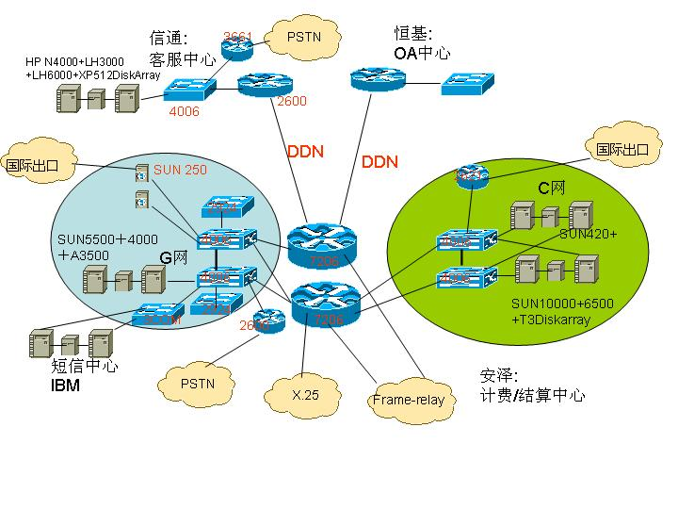

广域线路带宽的要求
根据目前的业务量需要，各省中心与全国综合结算中心的广域网线路带宽用帧中继64Kbps～256Kbps基本上能满足需要，目前其它业务的备份线路带宽采用X.25 64Kbps，由于X.25网的开销比较大，实际可用带宽比较低，且X.25网正在逐渐被淘汰，因此建议各省采用ISDN 64Kbps～128Kbps作为综合结算系统网络的备份带宽。**全国中心骨干带宽采用帧中继N*2Mbps，建议备份带宽采用ISDN 30B+D 。随着业务的扩展，带宽可进一步增加。

组网方案
目前**各省的业务网采用一台广域网路由器与全国中心相连接，存在单点故障问题，为了消除单点故障，建议采用两台路由器，并在每一台路由器上增加一定数量的端口用于模块备份。两台路由器之间运行HSRP协议，实现故障的自动切换，从而避免因路由器的单点故障而造成业务的中断，保证业务的连续性。
传输电路也采用一主一备的冗余方式，主干电路用帧中继，帧中继端口接入数据网ATM交换机，再通过PVC电路连接到各省。备份电路可以采用DDN、ISDN、X.25或拨号等方式，由于备份电路一般情况下不会使用，采用DDN电路将长期闲置，造成比较大的浪费，而拨号方式既无法满足带宽需求，也难于管理，X.25网的开销比较大，实际可用带宽比较低，且X.25网正在逐渐被淘汰，因此建议采用ISDN作为整个系统的备份，为总部和各省路由器配置ISDN模块。ISDN备用电路只需要满足短时间内紧急数据传输，没有必要与主用电路的带宽完全一致，建议每省申请1条2B+D ISDN电路，全国中心申请1条30B+D的ISDN电路，实现各省的接入。
配置的路由器应具有以下功能：
·支持以太网、快速以太网、ATM 、DDN、Frame Relay、X.25、PSTN、ISDN连接
·支持RSVP协议
·支持组播
·支持IEEE 802.3标准
·支持802.1q标准，支持VLAN路由，支持VLAN Trunking
·支持IP隧道功能
·支持MPLS
路由器应支持以下协议：
·用户协议：IP、OSI CLNS、OSI CMNS、LAN extension host、DEC net phase IV and phase V、Novell IPX、Apple Talk phase 1 and phase 2、Banyan VINES、3 com XNS、Xerex XNS、Vngermann-Base XNS、Apollo Domain
·广域网协议：HDLC、PPP、ISDN、IPXWAN2.0、X.25、Frame Relay、SMDS Data Exchange Interface (DXI)、ATM DXI
·路径协议：RIP、OSPF、BGP4、IGMP、ICMP、EGP、ES-IS、IS-IS、PIM、NHRP、IPX RIP、NLSP、RTMP、AURP、SRTP
·路由器管理/安全协议：SNMP（最新且稳定版本）、Telnet Remote Access、Maintenance Operation Protocal (MOP)、Username/Password for remote Access Security Control、Access Lists (Routing)、Administration Filtering (Bridging)、Debug Commands、Ping Commands、Syslog、Event Logging、Performance Tuning、CMIP。
为了保证网络的可靠和高效运行，广域网应配置网管系统，对传输平台的路由器设备进行管理，包括CISCO 2509、3640、3662、4500、7206、7507等各种型号。对网络要实现的管理内容为：故障管理、配置管理、性能管理（包括性能管理和流量控制）。
网管系统的自动发现和监控机制能够发现网络节点，检测网络连接，生成和记录TCP/IP网络图，通过不同的色彩描述网络设备的运行状态。显示和保存设备的关键信息。
故障管理的目的是保证网络能够提供连续可靠的服务。如何科学地管理网络中所发现的所有故障、具体记录每一个故障的产生、对故障的跟踪分析已至最后确定并改正故障都是故障管理的内容。故障管理应包含以下内容： 故障检测、 故障设置、 事件关联、故障诊断、故障报警、故障恢复、故障数据备份。
配置管理包含以下几方面功能：配置信息集中统一获取、设置和修改管理对象的属性值、定义和修改管理对象间的关系、定义和更改管理域、动态监视属性值和关系的变化、生成配置状态报告、网络的自动配置功能。
性能管理涉及网络通信信息（流量监测、是谁在用、访问什么资源）的收集、加工和处理等一系列的活动。其目的是保证在使用最少的网络资源和具有最小延迟的前提下，网络提供可靠、连续的通信能力，并使网络资源的使用达到最优的程度。
流量控制的管理范围是传输网平台内的所有路由器设备，目前**各网络的带宽基本可以满足需求，各业务网对带宽的需求也基本稳定，因此目前暂不需要专门的带宽分配系统，建议通过QOS配置方式实现带宽分配管理，对不支持QOS的网络主干设备升级处理。目前骨干网上有两台25系列的路由器，希望能够作IOS升级或 升级成36系列。流量控制要求能够对网络流量流入流出进行时监控，最小流量监控比特流不大于1K。并能根据不同时段、不同业务进行统计。
为了对网络的配置文件进行集中管理，配置一台TFPT Server，所有广域网设备可以在中心进行配置设定后统一下载。
配置一台AAA Server，对所有广域网设备的口令、访问权限进行统一管理，对所有对骨干网设备的访问进行审计。TFPT Server和AAA Server可以采用一台服务器。
为了保证网络的安全性，在总部部署高级别的入侵检测系统，在骨干网省份路由器上采用CISCO的带防火墙和IDS入侵检测特征的IOS，实现基本的入侵检测功能，如有必要，也可安装专门的入侵检测系统。通过部署入侵检测系统，自动不间断地实时监控网络活动，及时识别可疑的入侵行为，分析来自网络外部和内部的入侵信号，并在系统遭到损害之前发动报警，记录攻击源和攻击过程，提供补救方法，最大程度地保护网络和主机系统的安全。为了在黑客攻击时做出及时快速的反应，减少系统被攻破的可能性，入侵实时监控和紧急响应也是必不可少的。
为了便于网络管理和应用系统之间的通信，在**全国中心设置一台域名解析服务器（DNS）。
综合以上对广域网的分析，网络结构图如下所示：
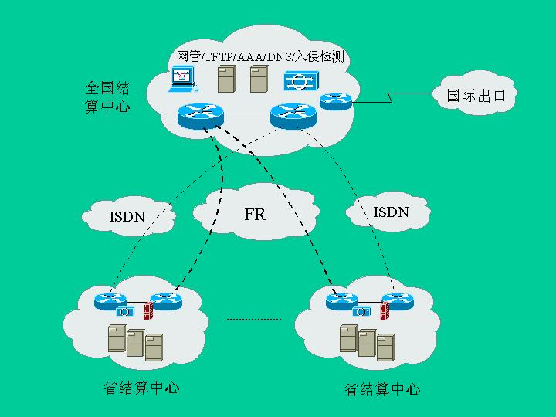
广域网组网结构

局域网组网方案
局域网系统主要由以下几部分组成：局域网交换机、主机系统、存储系统、网络安全系统、网络管理系统等。
局域网主交换机采用双机冗余结构，防止单点故障。目前全国中心的主交换机为两台Cisco Catalyst 4006，各省中心建议也采用相应档次的三层交换机组成冗余结构。网络系统之间的通讯也将采用备份链路提高网络的可靠性。
综合结算子系统主机采用双机结构，双机负载分担，共享存储系统。
网络安全系统采用多方面的措施，各局域网都设置网络防病毒系统、防火墙系统、入侵检测系统、网络漏洞扫描系统。为了减少投资，各省中心的防火墙和入侵检测系统采用路由器上CISCO的IOS自带的防火墙和IDS入侵检测系统，实现基本的入侵检测功能。省中心的局域网系统结构如下图所示：
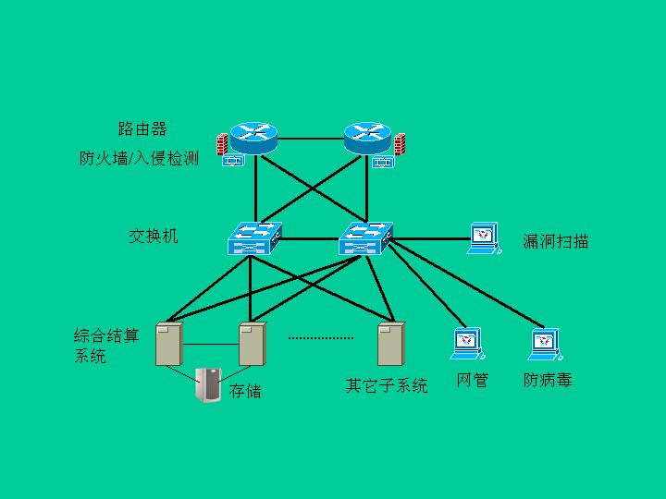
省中心局域网结构
全国中心建议设置单独的防火墙和入侵检测系统。全国中心与各省网络连接的防火墙采用双机冗余结构，双机之间用Failover方式连接。全国中心与国际出口的连接采用单独的防火墙系统。全国中心的局域网系统结构如下图所示：
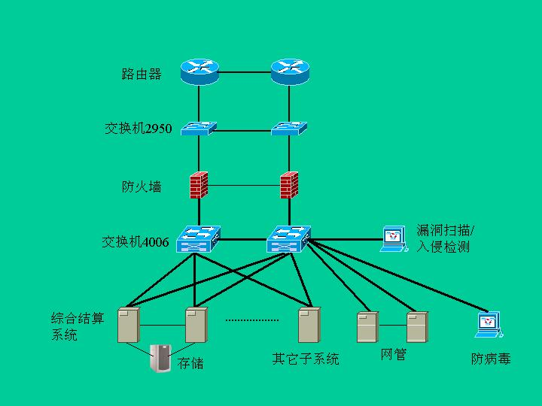
全国中心局域网结构
全国中心和各省中心都设置网管系统，网络管理与其它系统（如主机系统、数据库系统等）的管理集成在一起，并且将各省局域网的管理与全国广域网的管理集成在一个统一的平台中，形成一个分布式的、集成的、高效的综合网络管理系统。为了提高全网管理的可靠性，全国管理中心建议采用双机冗余结构。
系统管理平台要具有以下能力：
1 综合网络管理系统必须具有企业级管理能力，能管理500个以上的被管节点。同时安装在被管节点上的Agent不能对应用业务系统造成影响。
2 同时具备网络管理与系统管理功能，能够管理网络设备，主机，数据库和用户的应用，并且集成于一个统一的管理平台中。
3综合网络管理系统必须支持分布式结构，具有多级管理员分权管理功能。各省管理员可以方便地管理本地的网络和系统。
4 由于**总部到各个分公司的带宽有限，因此要求被管节点端的管理软件必须具有智能管理能力，即对有些事件，可以不经上报管理站，直接在本地自动采取相应的行动解决故障。
5 必须以业务为中心，能显示业务服务视图，当网络（主机）设备发生故障时，能快速定位影响到的业务和人员。
6 必须具有统一的中文化报表功能，能够统一对综合网络管理系统中的网络，系统，数据库和服务生成报表。
7 为了更好地识别网络和系统故障对业务的影响，优化综合网络管理人员的工作流程，更快、更好地解决各种网络系统问题，综合网络管理系统需要具有完整的IT服务流程管理功能。
8 系统管理平台要能够应用于多机群集环境，以适应扩展的需要。
9 管理平台支持WEB方式管理。
10 综合网络管理厂商应当具有在中国管理大型电信网络业务的实际经验，具有在全国开展支持服务的业务机构。
网管平台要有强大的中文报表生成工具，通过客户化定制或软件开发能生成界面友好的各种中文报表，界面一定要直观、美观，可以按地区、按设备、按时段等条件或组合条件生成以下报表：
- 网络配置报告；
- 网络性能报告；
- 网络故障报告；
- 系统性能报告；
- 系统故障报告；
- 数据库性能报告；
- 数据库故障报告；
- 综合IT运行水平报告；
- 服务级别报告；

网络管理系统设置服务器两台，要求如下：
- 网络管理平台的主机系统要求采用主流的小型机平台（如HP、SUN、IBM）中的主流机型，必要情况下应通过配套的HA软件组成双机或多机高可用集群系统。当其中一台主机发生故障时，可将其上的应用自动地转移到其他正常主机上，待故障主机修复后再转移回来；
- 多机高可用集群系统的组成和应用任务分配应考虑均衡的设计，即既考虑每个主机在正常情况下的资源平衡，也要考虑其应用在峰值时所需的性能及故障时应用切换所带来的性能压力；
- 多机高可用集群系统中相关的设备均应考虑足够的可靠性，对于运行有关键业务应用的主机，其硬盘、网络接口及网络连接均应考虑足够的冗余；
- 多机高可用集群系统中的每个主机都应同时处于激活的状态，并根据配置的情况运行不用的应用（或应用进程模块），以保证主机资源的充分利用；
- 在CPU、内存、I/O及系统或业务进程出现故障时，能迅速响应并进行应用的切换，切换时间小于2分钟；
- 主机的设计处理能力要求满足支撑的所有业务应用和一定用户规模的需求，并要求考虑全部系统的开销及应用切换时性能余量，同时，还应考虑总共约50%的性能冗余。系统开销一般考虑操作系统及数据库系统的开销。应用切换时的性能余量一般可按应用性能的50%考虑。用户规模指所期望的不需扩容所能支持的最大用户数。
- 要求结合应用系统及操作系统的具体情况，对各主机的内存容量提出配置建议，并给出计算方法。内存容量选择时要考虑到主机正常运行时，内存利用率不应大于50%，保证系统在业务高峰时仍具有较强的抗冲击能力。其次还需考虑内存的容量应与主机系统CPU、I/O吞吐能力相匹配；
- 主机关键的资源（如CPU、内存、I/O、内置硬盘等）应至少保证还有50%以上的扩展能力；
- 在保证开放性、可靠性及稳定性、安全性的前提下，可采用NT或LINUX平台做非关键性业务应用的平台；
- 应提供所选的主要主机平台产品的特点、结构、性能、扩展能力、安全性、可靠性及可用性等方面的详细描述和说明资料；
主机系统平均无故障时间应大于1万小时。

IP地址和域名规划
IP地址和域名采用**信息中心统一规划和分配的地址和域名，位于同一局域网中不同子系统采用不同网段的IP地址，域名采用**各省域名下子域名。

应用软件体系结构

综合结算系统功能结构图
中国**结算业务分为全国综合结算系统以及省级综合结算系统，两个结算系统间的业务功能非常相似，但具体的处理内容不同。
全国综合结算系统完成漫游结算、长途结算（包括**省间以及**与国际电信运营商之间的结算），其处理的数据来源于省结算中心上传的漫游和长途数据，以及国际清算中心的国际漫游数据，下发数据的对象为各省分结算中心以及国际清算中心。全国综合结算系统向统一经营信息服务系统以及其它业务管理部门提供结算数据。
省级综合结算系统完成省级的网间结算、漫游结算以及业务间的结算，其数据源来至专业计费系统以及全国结算中心下发的漫游结算数据和长途数据。省级综合结算系统向全国结算中心上传漫游数据、长途数据以及高额数据，省级综合结算系统向综合营帐系统、统一经营信息服务系统或其它业务管理部门提供结算数据。
下面是综合结算系统的体系结构图。
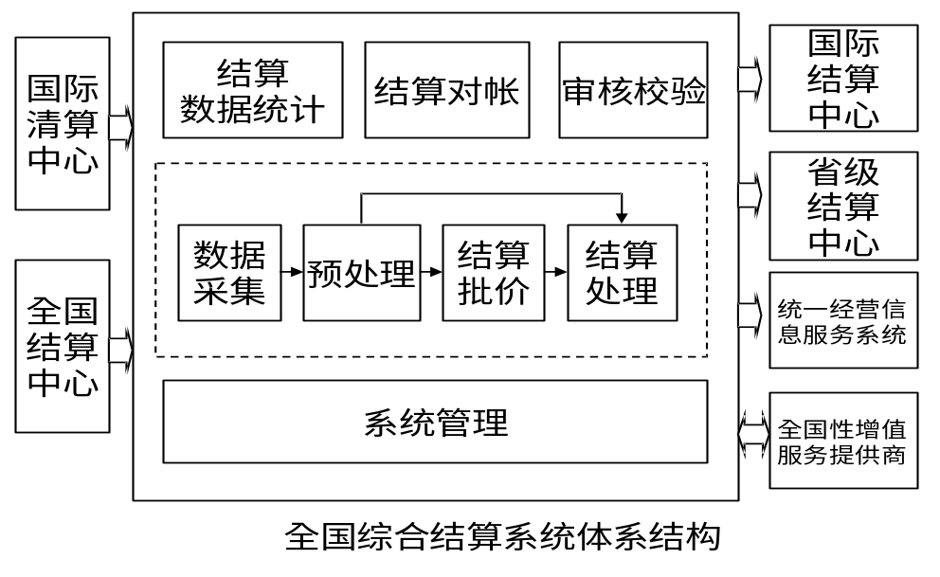

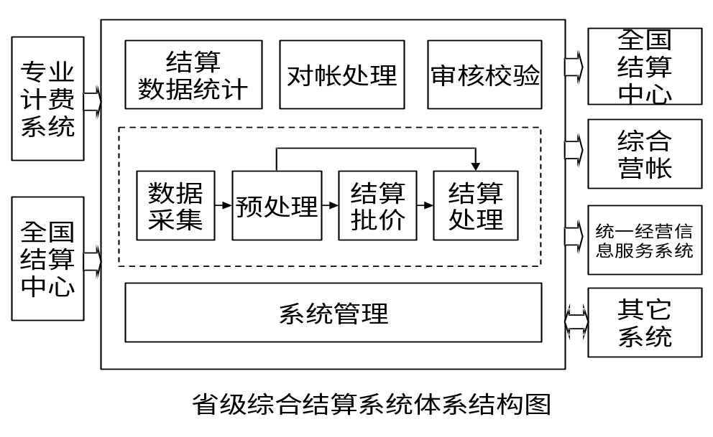
如上图所示，全国综合结算系统以及省级综合结算系统的主要功能都包括以下八大部分：
- 数据采集
- 预处理
- 结算批价
- 结算处理
- 结算对帐
- 数据统计
- 审核校验
- 系统管理
本章将主要针对省级综合结算系统的功能进行描述。

数据采集
数据采集是从各专业计费系统和全国结算中心采集结算所需的各种业务话单，这些话单应包括交换机、网关、路由器、增值服务平台等采集点的原始话单、漫游话单、汇总信息和标准结算原始话单。

数据采集功能
数据采集功能包括传输接口、错误检查、异常采集文件处理、数据存放等。
采集处理结构如下图所示。
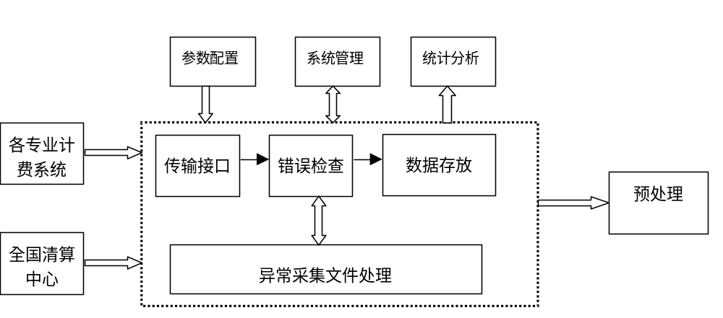数据采集处理功能
从数据采集到预处理的传输既可以以文件的形式配合数据库的日志记录进行传输和传输中的校对，也可以采用一些能和数据库保持事务一致性的传输机制进行传输。
数据采集模块应能实时监测数据采集状况并具有告警功能，保证数据采集的可靠性、完整性、安全性和实时性；
应用软件要有较高的自动化程度，如：自动任务调度、自动故障告警、自动任务恢复等；

数据采集方式
数据采集分为联机采集和脱机采集。
联机采集又分为实时采集和定时采集。
            - 实时采集
采集处理与数据源采用直联或网络连接。系统不断查询是否有计费原始数据生成，当发现有新计费原始数据时，系统读入计费原始数据，同时对数据源端的计费原始数据文件设定已读取标志。对已读取的计费原始数据文件，系统通过命令还可以再次读取。
            - 定时采集
采集处理与数据源采用直联或网络连接。根据要求，定时到数据源端探询，如发现有新计费原始数据文件，系统读入计费原始数据，同时对数据源端的计费原始数据文件设定已读取标志。对已读取的计费原始数据文件，系统通过命令还可以再次读取。
            - 脱机采集
通过磁带、光盘或人工录入的方式进行数据采集。
            - 其它方式：支持其它的数据源设备提供的采集方式。

预处理
由于通信设备品种繁多，而且原始通话或服务记录格式也有较大的不同，如果直接对各种不同的通信设备原始记录进行结算批价处理，就会造成结算批价程序与通信设备相联系，对结算批价程序的修改和升级造成不利影响。因此对于各种业务的结算原始数据采集后，需要进行相应的格式标准化处理，同一业务具有统一的标准格式和记录长度。该格式应能方便的识别其业务种类，并能包含该业务的各项数据，包括计费、结算和统计所必需的信息。

预处理功能
预处理功能由格式转换、合并话单、错误检查、话单分拣过滤、异常话单文件处理组成。
预处理功能结构如下图所示：
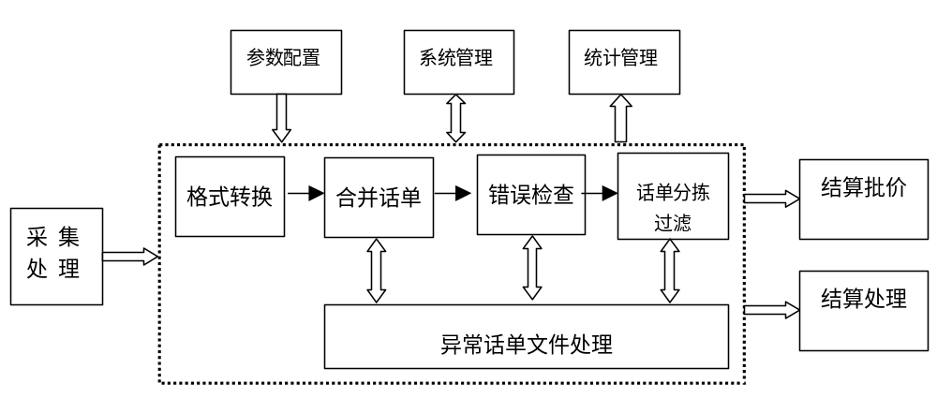预处理功能

预处理要求
              - 能处理来自于不同类型的数据源所产生的原始数据文件；
              - 支持对不同编码文件的处理，如ASCII、BCD、二进制文件等；
              - 数据转换过程中，完成原始文件数据错误分析及记录。这类错误主要有：
- 记录级错误：
- 日期、时间错误；
- 超短、超长话单；
- 连续短话单；
- MDN、IMSI、MIN、ESN等关键编码非法；
- 含非法字符；
- 关键字段内容与原始话单格式描述不符等。
- 语法、语义错误
- 记录级错误处理方法：
- 在已转换的标准话单文件内进行出错描述，以供批价程序参考及事后分析；
- 对错误原始话单数据可予以纠正。
- 文件级错误：
- 文件头部信息描述出错、文件大小出错。
- 文件级错误处理方法：
- 记录文件名出错信息
- 文件头部描述出错信息。
              - 话单及话单文件判漏、重复
- 监测话单流水号是否有遗漏、重复（原始话单需按流水号顺序生成、采集）
- 跟踪话单流水，判测是否有遗漏、重复；
- 记录文件名、遗漏流水号的起始号、终止号；
- 统计并记录文件名、流水起始号、流水终止号、话单流水总量、非计费话单数、计费话单数（分出正确话单数、出错话单数）；
- 寻找遗漏、重复话单补做格式转换。
- 监测文件连续性
- 若话单文件命名含连续编号，可对有否遗漏、重复进行监测。
- 处理方法：
- 跟踪文件号，判测是否有遗漏、重复；
- 记录文件名、遗漏文件、重复起始号、终止号；
- 寻找遗漏文件补做格式转换；
- 寻找重复文件，进行删除，并送入至错误话单文件中。
              - 所有的错误话单及文件均送入错误话单文件中，以便检查。
              - 可对错误话单文件中的错误类型、数量进行统计。
              - 错误话单文件经错误纠正处理后可重新进入预处理。
              - 合并话单处理
- 若通话超过一定的时长（例如半小时），则交换机会把这条通话记录写成几条部分通话记录，合并话单处理需把这些话单进行合并处理。
- 若该话单记录部分记录链不完全，则将该话单存入一个残余文件中。
              - 将话单记录进行转换，并生成标准话单格式
- 标准话单格式内容包含
- 计费信息
- 结算信息
- 统计信息
- 话单监测编码

结算批价
结算批价获取预处理产生的话单文件，按结算话单批价费率及规则进行处理，生成结算处理所需的话单文件。对批价过程中的错误话单形成错误话单文件。

结算批价功能
结算批价由预处理数据读取、错误检查、按费率批价、详单处理等功能组成。
结算批价的结构如下图所示。
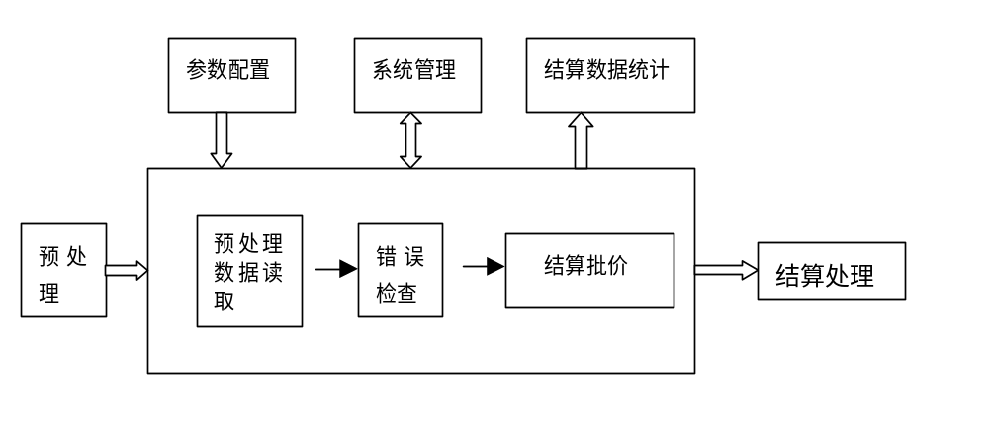
结算批价功能图

结算批价要求
1. 话单批价
- 基本话费计费，如计算本地话费、长途话费、漫游话费等；
- 对通话的开始和结束的日期、时间处于不同的费率时间进行分段计费。
- 对用户电信业务进行计费
  - 语音业务
  - 短消息业务
  - 数据业务等
- 对附加业务进行计费
  - 遇忙呼叫前转（CFB）
  - 隐含呼叫前转 （CFD）
  - 无应答呼叫前转（CFNA）
  - 无条件呼叫前转（CFU）
  - 呼叫转移（CT）
  - 呼叫等待（CW）
  - 主叫号码识别显示（CNIP）
  - 主叫号码识别限制（CNIR）
  - 会议电话（CC）
  - 消息等待通知（MWN）
  - 三方呼叫（3WC）
  - 取回语音信息（VMR）
- 对无线智能网业务进行计费（WIN）
  - 预付费业务（Pre-Paid Charging）
  - 虚拟专用网（VPN）
- 对增值业务进行计费
  - 语音信箱
    - 信箱留言
    - 信箱留言操作
    - 自动应答
    - 定时邮送
    - 留言通知
    - 布告栏
  - 短消息业务平台
    - 天气预报
    - 股市信息
2. 结算批价采用参数配置和参数驱动。
3. 可对费率版本进行管理。
4. 可设定新费率的全称、简称、启用时间、版本号、修改者、修改时间等信息，新费率可按时自动执行。
5. 可核对新费率的正确性。
6. 费率由一组或多组时间间隔和日期类型的配对、发起地点和终止地点的配对组成。
7. 时间包覆盖7×24的时间区域。当遇到日期和时间组合的问题的时候，批价算法将正确地挑选出一个时间区间。
8. 可定义被叫号码为“特殊号码”，这时是根据特别的计费方案而不是常规的计费方案计费。
9. 可分别计算网间、网内通话费。
10. 通话费由“基本费（Air）”、“长途费（Land）”、信息费、其他费组成，它们由时间费率和区域费率的组合而定。
11. 对于不同的服务，采用数据量或相应量化单位计算通话费。（例如：秒，字节数等）
12. 结算批价应能支持如下功能：
- 单向计费功能
- 按任意时间单位计费功能
- 转移话单处理功能
- 计价参数不全处理功能
- 错单处理功能等
- 过网话单计费功能
- 按中继计费功能
13. 单个呼叫的费率由以下决定：
- 业务类型
- 发生的时间：天、周、高峰期、低峰期（费率时间）
- 主叫、被叫地点 (费率区域)
- 计费单位 (秒、字节、事件、信息)
- 每一呼叫的多费率段
- 使用的服务/网络能力 (语音、传真、数据)
- 呼叫类型 (移动主叫/被叫、长途)
- 如果是数据业务，则应考虑数据业务特性
14. 考虑到支持大话务量数据处理，批价可采用多进程、多线程处理及内存技术。
15. 支持话单重批价处理的功能。
16. 对没被结算批价的话单应可重新批价。

结算处理
无论是网间结算、漫游结算还是业务间结算，结算处理过程包括费用分摊、结算出帐、审核校验等环节。
费用分摊是将各种业务的话单费用或话单汇总费用（包括信息服务费）按照不同的结算要求进行结算处理的过程，计算出不同结算对象（指电信营运商、**省分公司以及**各业务管理部门）间的费用。
结算出帐是指将结算分摊的结果按照不同的结算对象进行汇总和统计，生成结算帐单（也即结算统计报表）。
结算处理审核校验是指对结算帐单的准确性进行审核校验，并对结算处理的异常进行分析和处理，如进行重新批价结算处理等操作。
结算处理的数据包括各种业务的已批价详单信息以及话费汇总信息。

结算费用分摊
结算费用分摊应支持灵活的结算规则，应能适应业务的变化，能对未来业务的发展提供支持。结算的依据包括出入中继号、呼叫类型、主被叫号码、漫游类型、路由等信息。
综合结算应支持中国**目前所有业务的漫游结算、网间结算和业务间的结算。

结算出帐

出帐处理
结算出帐处理是指将结算分摊结果进行分类统计，并形成各种业务的结算帐单（也即结算统计报表）的过程。结算出帐处理包括漫游结算、网间结算以及业务间结算的帐单生成。
对于结算出帐周期，系统能根据需要按不同运营商的结算协议进行设定，不同的运营商可采用不同的结算周期。系统可以按月、按周、按天或是实现实时出帐。

调帐处理
在结算过程中，由于结算业务种类繁多，结算方式不同，对于结算出帐处理后发现一些数据存在异常的情况，系统应提供出帐回退或调帐功能。对于调帐处理，系统应支持单独调帐和批量调帐方式，单独调帐是针对具体的某个明细项进行调帐。批量调帐是针对某一批符合调帐条件的明细费用进行调帐。
调帐可支持当月结算帐单调整或下期结算帐单调整两种方式。

帐务回退
帐务回退是指出帐之后,如果发现结算帐单有误，系统可过行回退处理，清除系统的出帐结果，并进行重新结算出帐处理。

对帐处理
对帐是综合结算系统的结算结果与其它运营商或结算对象的结算结果比较超出误差范围后，通过互相提供基础数据进行具体比对，明确差异的原因，并最终解决结算争端的主要方式之一。

对帐方式
综合结算系统的对帐包括结算报表对帐、分类明细对帐、清单对帐等几种对帐方式。

结算报表对帐
这种方式是通过系统提供的各种对帐报表，从宏观上进行核对的手段：
（1）总帐报表
用于结算对象之间进行结算的总费用报表，此报表是结算双方根据相互之间协商签订的报表格式进行组织的，其相关信息包括：结算的起始日期和截止日期，相关的结算对象信息（如：运营商名称、银行帐号等），结算内容（按业务种类、呼叫类型、次数、话单数、时长、应收、应付金额等）说明等。
（2） 业务分类明细表
提供结算双方发生的详细的业务费用明细表。详细费用按照结算对象、业务类型和呼叫类型分等明细项的费用进行核对。通过结算费用分类明细表，结算双方可以进一步分析双方结算报表的具体差异产生的项目。
（3）交换机、路由结算报表
系统提供了每个交换机、路由上在结算日期范围内的话务量的统计，方便用户定位差异是否产生在某个交换机或某些路由上。
（4）其它特殊定制的统计报表
系统为了增加结算双方对帐的方便性和结算费用的准确性，提供自定义统计报表的功能，此报表进行相关结算对象所发生的业务的灵活统计。具有以下的相关统计条件：
☆ 结算对象范围
☆ 日期范围
☆ 时间范围
☆ 时间统计粒度（按每天、每小时等）
☆ 业务类型范围（G网、C网等）
☆ 呼叫类型范围（指漫游、长话等明细费用）
☆ 资源范围（卡、路由、中继等）
☆ 地区范围（包括区号）
☆ 号段范围等
☆ 同时可以按以上条件分组统计。

分类明细对帐
由于报表体现的数据是多个结算费用项目和结算协议组合在一起的，因此在某些情况下，难以一下确定具体的问题点，那么为了提高对帐的可操作性，双方可以提供结算明细文件进行对帐，尤其适用于两结算对象组间的综合集中结算（比如省集中对各地市的集中结算）。
在系统中可以设置双方费用项目明细的匹配规则，如费用项目名称标识、费用单位、时间单位等，系统在费用项目对帐会时自动匹配这些规则。
对帐双方的对帐费用项目应能够按照结算规则进行区分，这样可以更加直接的确定不平的原因。

清单对帐
这种对帐方式提供了结算双方的微观对帐方式，可以具体到每一条话单，每一次呼叫，查看双方结算的是否正确。
系统提供数据导入功能，通过预定义的数据格式，可以将相应结算对象的对帐帐单、清单导入到系统内，同时可以选定对帐范围（如：对帐日期范围、业务范围、地区范围、路由范围等）进行自动对帐，在对帐过程中，系统根据设定的允许对帐差额进行比较，对于差额过大的项目提出告警通知，并出具对帐结果报告，对帐报告中分为：
    - 主叫、被叫、时间和结算应收应付费用完全吻合的记录数和金额；
    - 主叫、被叫相同但时间在误差范围之内的记录数和金额；
    - 主叫、被叫和时间作为关键字双方互不存在的的记录数和金额等。
在系统清单对帐处理时，可以支持对指定域的模糊匹配功能，比如在双方记录的主被叫区号方式不同时，可以设置从域的第几位开始匹配。
系统不仅可以对当前帐期进行对帐，也可以对历史结算帐期清单进行对帐。

对帐要求
              - 可以通过参数设置方便地导入其他运营商提供的各种结算话单和其它数据。
              - 对帐后应能提供详细的报表，支持统计查询。包括：双方话单总数差额、通话总时长差额、各结算类型话单总数差额、时长差额以及某一时段内的上述差额等。
              - 可以输出特定要求的数据，供其它对端结算系统对帐使用。
              - 对帐支持灵活的要求
    - 应能按照地市进行对帐；
    - 应能按照业务类型进行对帐；
    - 应能按照指定时间段进行对帐；
    - 应能按照指定号段进行对帐；
    - 应能按照费用项目细项进行对帐；
    - 应能按组合条件进行对帐。

结算数据统计
综合结算系统应对系统运行状况、数据流向等及时统计、分析，形成各种报表，供系统维护、财务或其它相关部门进行查询，同时还可以向其它系统提供基础数据。统计分析的结果存入相应的库中保存，以便能够依据这些统计数据进行业务量等的趋势预测。
结算数据统计分为三个方面，分别是统计数据生成、数据分析和报表。统计数据生成是统计报表与统计分析的基础，报表分为统计报表和分析报表两类。

统计数据生成
  - 数据生成
统计数据生成的目的是对结算关注的各种指标进行累计，为各种指标的报表形成统计数据元。
统计分为两类，一类是实时统计，另一类是非实时统计。
1). 实时统计：实时统计是为了解决实时性要求比较高的数据指标的统计，是在数据结算处理的同时完成数据指标统计，能为实时报表和实时稽核提供数据支持。
2). 非实时统计：非实时统计用以完成对时效性要求不高的数据指标的统计，非实时统计可以根据客户的需求，在任意时间点进行，其产生的数据指标为报表和分析服务。
2. 数据分析
数据分析的对象是数据统计产生的统计数据元。数据分析的结果不但可以作为相应决策的基础，而且在结算数据稽核和保证系统正常运行方面，也起着非常重要的作用。
3. 报表
报表的目的是将结算中用户关心的指标进行输出，送交相关人员或部分。报表根据数据来源的不同，可以分为统计报表和分析报表；根据反应数据的实效性的不同，可以分为实时报表和历史报表；根据报表的表现形式的不同，可分为表格、图形等形式。此外，各种报表还可以通过Web发布，并能对现有的各种报表软件系统提供支持。

统计输入数据
    - 预处理阶段：格式转换后的标准原始数据及异常数据，文件本身的基础数据如：采集部分的每天的采集文件数、每个文件的话单数等。
    - 结算批价处理阶段：结算清单数据及其异常数据等。
    - 综合结算处理阶段：结算汇总数据。
    - 结算帐务核销处理阶段：结算对帐结果数据、调帐数据、异常数据。
    - 批价模块的运行日志：提供文件属性、文件流向、生成时间、处理时间、文件内容、错单数量、异常原因、异常数量、异常比率等信息。
    - 数据采集运行日志：提供连接时间、采集文件名、异常原因、恢复时间等。
    - 预处理运行日志：提供原始文件名、数据流向、处理时间、各个文件中按呼叫类别或业务类别的统计数量。
    - 联机指令模块运行日志：提供联机指令属性、发生时间、成功时间、失败原因、指令执行地点等信息。

统计输出数据
统计模块应提供的业务报表和图表，根据各省分公司业务的不同分别规定。

统计类别
系统依据业务处理过程中产生的各类数据进行统计，并向相关部门提供有关的结算业务量和结算费用的数据。针对网间、漫游、业务间等结算，综合结算系统提供的报表和分析包括资源类、费用类、结算数据、日志数据等。

资源类
统计每一个电信运营商，在与**互联互通的过程种，租用或占用**中继线电路的情况，统计**使用电路资源的情况，便于全面了解电路的分配和使用情况。为进一步的电路调整和增减提供依据。

话务量类
话务量统计主要针对原始话单的采集、标准化后的标准化话单信息进行统计分析，形成来话和去话话务量统计以及话务量在各时间段、各类资费标准下的分布情况统计：
    - 按入中继进行来话话务量统计
    - 按出中继进行去话话务量统计
    - 对双向中继群按照来、去话分别进行话务统计。
    - 按照运营商进行话务量统计
    - 按照主被叫号码、业务类别进行话务量统计
    - 按通话时长统计话务量统计
    - 按通话时间统计话务量统计

话费量类
话费量统计主要针对标准化话单的分捡结算后的各类费用信息进行统计，形成费用收入、费用计算等方面的统计：
    - 各个运营商应给付给**的电信费用
    - **应付给对方运营商的电信费用
    - **与各个运营商结算费用的绝对值
    - **与各个运营商电信结算费用的增减比率情况

日志类
各类系统日志信息：包括综合结算各个处理阶段产生的日志记录。如采集阶段、预处理阶段、结算批价阶段等。

统计要求
    - 对所有的统计报表保存年限可以设置。
    - 能够动态生成统计报表。能动态提取统计元素，生成需要的统计指标和统计日志。
    - 生成的统计结果能以不同的文件格式存储，如保存为所需格式的文本文件、Excel文件系统等。
    - 统计系统从各个模块提供的日志或结果文件中抽取有效元数据，统计过程不能对整个系统的运行产生太大的影响。
    - 统计系统应维护方便。
    - 统计系统应实行严密的权限管理，保证授权后才能访问。
    - 能够订制报表, 报表格式可配置。
    - 统计元素的定义具有灵活的可扩充性，可修改性。
    - 保证数据源的完备性。
    - 生成综合结算系统的统计要素库，管理人员利用一定的工具按要求灵活归类、汇总，形成统计资料。统计的结果数据能支持乘除，统计要素的归类可调整。
    - 提供与决策支持系统的数据接口。
    - 支持报表、曲线、直方图、饼图等多种输出形式。

审核校验
应在结算系统进行结算处理的每个阶段点进行审核校验，并在审核校验发现错误之后可进行阶段性回退，避免错误扩展。
在系统全过程中的每个处理流程检查输入参数的合理性，并对处理输出结果采用系统自动或人工验证方式，对系统提供的日志、统计数据、不同数据间平衡关系进行审核，检查数据异常、系统处理异常情况，对人为处理的数据进行必要的、有效的检查。
审核校验贯穿系统处理的全过程。审核校验在各个阶段由于业务特性的不同，采用不同的审核校验方式。

系统管理
系统管理包括系统监控管理、参数管理、安全管理、系统数据管理。

监控管理
监控管理是系统实现可靠运行和无人值守的重要保证，监控管理包括系统级的监控管理和应用进程级的监控管理两个部份。

系统级监控
系统监控是指对综合结算系统中的主机、数据库、网络以及应用程序的运行状态及性能进行监测和控制，系统监控是系统稳定运行、故障预警和无人值守的重要保障。
系统监控的具体包含以下内容：
    - 主机监控
监测主机CPU、内存、IO、磁盘阵列等物理资源的使用情况。
    - 数据库监控
监控数据库连接情况、存储空间的使用和余量、系统资源 (锁、共享内存)使用状况，归档日志空间使用和余量等信息。
    - 网络监控
监控网络的状态，各端口的情况，传输的误码率，流量及设置。
    - 应用程序监控
监控应用程序当前运行状态情况，应用软件占用资源情况等信息。提供系统应用程序的启动和停止管制。

应用进程级监控
为确保整个应用系统的稳定可靠运行，配合对各环节数据的审核校验功能，系统还应具有对整个应用系统中的运行进程的处理情况进行监控管理，据此对系统内部情况进行全面的监控。应用级的监控包括对数据采集过程的监控、对结算预处理的监控、对结算批价的监控、对数据审核校验处理情况的监控、对数据分发的监控等。

数据采集进程监控
数据采集过程的监控是指对采集进程的运行情况进行监控，通过此部分的监控分析，杜绝文件传输过程因网络或其它原因产生的文件漏采、重采、传输错误等现象。监控的信息包括采集文件的采集点名、文件名称、文件大小、采集时间以及采集的异常等信息。当对数据采集监控发现故障时，系统将及时进行告警。

预处理进程监控
预处理进程的监控是指对预处理进程的运行情况进行监控，通过对此的监控分析，可以了解系统的预处理进程的执行情况。如已处理的文件、异常话单文件、错单信息、重单信息等，当对预处理监控发现故障时，系统将及时进行告警。

结算批价进程监控
是对经过结算批价过程的监控，它包括对结算批价过程中各种异常数据的监控和管理，对于故障进行及时告警。

数据审核校验处理情况监控
是对经过结算处理过程的监控，它包括结算分摊处理情况的监控、对结算出帐情况的监控、对结算审核校验的监控等，当对监控发现故障时，系统将及时进行告警。

数据传输进程监控
是对下发和上传的结算原始数据文件传输情况的监控，通过此部分的监控分析，对文件传输过程因网络或其它原因产生的文件传输错误等现象进行告警和处理。所监控的信息包括传输的文件的文件名、文件大小、传输时间、传输源、传输目的地等信息。

告警处理
告警处理是指监控系统检测到系统运行和处理各个环节中出现异常情况时所发出的故障提示信息。

告警分类
告警信息按照严重程度，分为以下几类：
    - 一般性错误：不影响系统正常运行的错误，例如打印机故障。
    - 警告信息：影响系统的正常运行，但不会导致数据的损坏或丢失，例如网络拥塞。
    - 严重故障：严重影响系统的运行，并可能导致数据的损坏或丢失。例如数据库无法使用、网络中断。

告警方式
告警采用多种方式通知系统管理员或相关的操作人员，
    - 通过监控屏幕显示；
    - 通过声光、短信、BP机告警；
    - 自动发送电子邮件给系统管理员的信箱；
告警和故障分析：系统监控功能可以设置响应监控参数的阀值，使得当性能参数超过阀值或者发生故障（例如：传输中断）等情况下向系统管理员报警，以使系统管理员及时有效地排除传输故障。

参数管理
参数管理主要包括：结算对象管理、系统参数管理、系统编码管理、资费标准管理、结算规则管理、业务参数管理等。

结算对象管理
结算对象资料管理包括：电信公司内部各部门、各分公司的信息（如：所在区域、经营范围、地址等等。），运营商、服务商资料信息（如：中国移动、**、铁通、SP服务商等）、各相关运营商的中继、路由信息管理、号码资源管理等。
系统提供对客户资料管理的增、删、改、废止等功能，并对相应操作做严格的审核，如：对一些客户资料操作时，不符合业务逻辑规范的，系统会提出告警提示，严重情况下，系统将不允许修改，从而保证系统内资料数据的正确性和完备性。

系统参数管理
系统参数管理主要包括结算周期、结算批价周期、统计周期等参数的维护。

系统编码管理
系统编码管理主要包括业务类型、话单类型、系统中继信息等参数的维护。

资费规则管理
资费规则管理的要求：
    - 应可灵活地对费率进行单项查询、多项查询、浏览、插入、修改、删除等操作；
    - 所有费率均应设置生效时间、失效时间；
    - 至少可保留两套参数，可以预先设定切换点，实现费率的平稳切换。
资费规则管理主要对以下通话费率进行管理：
    - 国际长话费率表
    - 港澳地区长话费率
    - 国内长话费率
    - 基本通话费率
    - 省内漫游通话费率
    - 国内漫游通话费率
    - 国际漫游通话费率
    - 港澳漫游通话费率
    - 区内通话费率
    - IP通话费率
    - 互联网费率
    - 数据业务费率
    - 寻呼业务费率
    - 短信业务费率

结算规则的管理
结算规则管理是指对**公司与其它电信营运商或**公司内部各专业之间结算规则进行记录的增、删、改、查等管理。具体包括以下一些内容:
    - 按通话时长进行结算规则的维护。
    - 按通话次数进行结算规则的维护。
    - 按话单费用分比例进行结算规则的维护
    - 按通信总费用分比例进行结算规则的维护
    - 按中继流量进行结算分摊的规则的维护。
    - 按电信企业间的协议所确定的其他结算规则的维护
    - 按**公司内部各专业间的协议所确定的结算规则的维护
    - 按**公司漫游业务结算规则的维护
规则包含的信息有：结算对象、计费单元、结算单元、业务类型、中继信息等。

业务参数管理
1. 数据采集应实现如下参数的可配置性：
    - 采集点参数
    - 采集IP地址
    - 登录用户名/口令
    - 采集目录
    - 备份采集目录
    - 采集方式参数
    - 话单采集协议类型
    - 采集条件
    - 告警条件
    - 文件命名规则
    - 采集优先级
    - 日正常文件数
    - 采集目的地参数
    - 目的地目录
    - 目的地备份目录
2. 预处理应实现如下参数的可配置性：
    - 预处理点参数：
    - 预处理主机
    - 预处理目录
    - 预处理生成文件参数：
    - 生成文件规则
    - 生成字段
    - 预处理参数：
    - 话单格式
    - 交换机类型
    - 不同类型话单过滤条件
3. 结算批价可实现如下参数的可配置性：
    - 结算批价点参数：
    - 结算批价主机
    - 结算批价目录
    - 结算批价文件参数：
    - 文件命名规则
    - 文件目录
    - 输出文件方式
    - 业务参数：
    - 计费区号
    - 局号
    - 中继群
    - 时段
    - 计费单位
    - 特殊号码
    - 业务类型等参数维护。
    - 费率参数：
    - 提供良好的资费模型反映计费原则，如按秒、信息流量、时间段、时长、位置等计费。
    - 费率版本参数：
    - 费率支持至少两段的分时长费率
    - 支持计费单位、单位价格设定

安全管理
安全管理包括角色权限管理、日志管理。

帐号管理
应用系统的用户创建、删除、级别管理。
应用系统可分为数据采集、预处理、结算批价、结算处理、结算对帐、审核校验、统计分析、系统管理等操作权限。从业务规则的角度来看，需要进行权限控制的地方，可称之为功能控制点。系统可对综合结算处理流程中的功能控制点进行权限设置，使只有具有操作该功能点权限的员工才能进行此操作。应用系统操作权限和功能控制点权限统称为应用系统权限。在系统范围内，实现应用系统权限的逐级授予。

口令管理
用户的口令增、删、改管理。
系统提供操作人员或应用系统管理人员的口令管理。提供可视化图形界面让应用系统管理员对员工信息（工号、员工名称、口令、级别、岗位、所属岗位点、状态等）进行添加和修改。

权限管理
根据用户的级别对应用系统的访问权限的管理。
授权管理采用分级授权机制。操作员只有使用上级业务主管授权使用的模块。
对于各子系统和各功能模块，只有授权员工才能登录到系统进行操作。非授权用户将被提示无操作权限。系统提供图形界面对于员工进行应用系统权限的授予和回收。

日志管理
1. 对业务人员的任何操作均记入操作日志，日志中包含该操作员的工号、操作时间、操作内容等等。
2. 对数据采集、数据分发所有数据文件及各进程均要记入日志，内容包括文件包名、传送时间、传送状态及完成情况等。
3. 对预处理的各进程及每一个处理的文件均记入日志。
4. 对结算批价处理的各进程及每一个处理的文件均记入日志。
5. 对结算处理的各进程及处理情况均记入日志。
6. 对对帐处理进程及处理文件均记入日志，日志内容包括：处理的文件名、处理日期和时间、处理的记录数、正常记录数、异常记录数、错误缺损记录数、文件处理的完成情况等。
7. 操作日志可由具有权限的管理人员随时查询及统计。

数据备份与恢复
数据的备份与恢复包括操作系统、数据库以及重要参数的备份与恢复。
1. 操作系统
对操作系统作增量和或全备份，对系统常用的参数文件、可执行文件等应做文件备份。
备份可通过界面进行设置和操作。
2. 数据库
对数据库采用全备份或增量备份相结合的方式，全备份每周一次，增量备份每天进行一次以上。
备份可通过界面进行设置和操作。
3. 数据
    - 结算数据
    - 结算后生成的结算帐单数据
    - 资费规则数据
    - 资料数据
    - 各种统计数据

备份方式
在系统建设方案中应充分考虑各归档表数据的存储时限要求和业务量要求，对这些数据的备份采用联机在线备份、离线备份和脱机备份三种方式。
    - 联机备份
对于联机备份是在帐务周期到来时进行归档，采用表的完全归档，以保证查询数据的一致性。
    - 离线备份
离线备份只归档达到存储时限的帐期数据，归档后的数据存储到光盘或磁带上，每次的备份按照统一的命名规则进行标识，连同备注信息记录到数据库中，以供查询。
    - 脱机备份
对于脱机备份可以采用文本方式或DBF方式，存储介质可以为光盘或磁带，每次的备份按照统一的命名规则进行标识，连同备注信息记录到数据库中，以供查询。

备份介质
备份介质支持磁盘、光盘以及磁带等。

数据恢复
系统恢复分为停机恢复和在线恢复。凡涉及实时操作内容的恢复停机恢复，如操作系统核心部分、部分的恢复。对非实时操作内容的恢复可采用在线恢复，如操作系统的执行程序文件、应用软件的数据参数文件等。

数据清理及检查
为提高系统的效率，系统对其内容定时清理，尤其对数据库部分的清理要经常进行。系统提供清理工具定期进行备份与恢复工作和停机检测工作。

文件传输与管理
文件传输与管理完成**省分与总部、（地市分公司）、其它营运商和增值服务提供商间的文件收发管理以及可靠的数据传输管理功能。在综合结算系统中，文件传输包括传输的双方以及文件的种类。
文件传输双方包括以下方面：
1、省分与总部之间；
2、对于全国结算系统，文件传输包括总部与国际电信运营商和国际清算中心之间的文件传输；
3、对于省分公司，文件传输包括省分与地市分公司之间的文件传输；
4、**与其它电信运营商或增值服务提供商之间的文件传输；
5、**其它业务及管理系统（如统计分析系统、OA系统等）。
文件传输的内容可以包括以下方面：
1、预处理标准话单文件；
2、结算批价话单文件；
3、结算帐单；
4、结算统计报表；
5、分类的结算详单文件；
6、综合结算的中间处理结果。

系统接口

接口处理原则
综合结算系统与其他相关系统在接口设计上应遵循如下原则：
            - 使用简单、快捷的方式实现省网关局结算系统与其它相关系统的接口；
            - 接口数据操作应保证在规定的响应时间内完成，同时还要保证各相关业务系统的运行效率不受影响；
            - 保证接口数据在综合结算系统与其它相关系统的一致性；
            - 接口数据能够方便的形成，并能在被接口方顺利地倒入；
            - 在接口数据交互过程中，应具有数据传送和接收传送后的确认过程；
            - 在满足要求的前提下，使接口数据量最少；
            - 接口数据传输控制策略可靠且完善；
            - 具有可靠的接口数据出错处理机制。

内部接口

采集到预处理的接口
采集处理将从专业计费系统和全国结算中心采集到的各种话单文件以文件方式传送到预处理部分。

预处理与结算批价间的接口
预处理将标准化后的未计费话单文件以文件方式传给结算批价，话单文件应包含以下信息：
- 计费要素
- 结算要素
- 统计要素

预处理与结算处理的接口
预处理将从各专业计费系统采集的计费后的漫游来访话单以及总部下发的漫游出访文件以文件方式传给结算处理部分。

结算批价与结算处理的接口
结算批价将批价后的话单以文件格式传给结算处理部分，话单文件应包含以下信息：
- 费用信息
- 结算要素
- 统计要素

系统管理与其他处理模块的接口
其他处理模块将各自的日志信息，告警信息以文件或消息的方式发给系统管理部分，由系统管理做相应的处理。

外部接口
外部接口关系见下图：
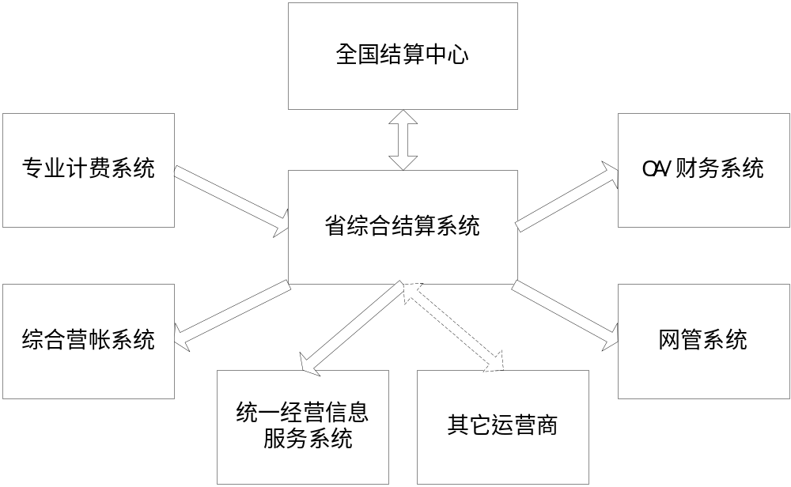
与综合结算系统建立接口的外部系统包括：
- 专业计费系统（单向：专业计费至综合结算）
- 综合营帐系统（单向：综合结算至综合营帐）
- 总部全国中心（双向）
- 其它运营商（双向）
- 统一经营信息系统（单向：综合结算至统一经营信息系统）
- OA、财务系统（单向：综合结算至OA、财务系统）
- 网管系统（单向：综合结算至网管系统）
接口方式主要为文件传送方式，也可以根据需要采用通讯中间件方式，对方系统接收到数据后，需要发出回执，回执包含核对信息，发送方收到回执确认，并核对传送无误后，接口处理正常结束。
以下分别描述与各个系统的接口情况。

与专业计费系统接口
综合结算系统数据采集的主要来源于专业计费系统。通过与各专业计费系统的接口获取结算原始清单数据。该接口目前为单向，由专业计费系统向综合结算系统发送数据。
专业计费系统提供综合结算的数据包括：
- 原始话单数据
- 标准化后的话单数据
- 经过一次批价的漫游话单
- 未批价的标准话单。
接口数据通过话单文件的方式传送，也可以采用通讯中间件等方式保证安全传输。

与综合营帐系统接口
与综合营帐的接口主要是通过综合结算系统，将全国清算中心下发的国内、国际漫游出访话单文件、漫游高额等文件分发到综合营帐进行收费等处理。接口为单向，由综合结算发数据给综合营帐，并从综合营帐接收回执信息，确保文件传输的准确性。
系统之间的数据交互是通过数据文件传送和通讯中间件等方法实现。

全国综合结算系统与省综合结算系统接口
省综合结算系统和全国中心综合结算系统进行连接和数据交换的逻辑层面。该接口是双向的，同时双发互发回执文件，确保文件传输的准确性。
省中心发送到全国综合结算中心的接口内容包括：
- 国内、国际漫游来访文件
- 高额上报文件
- 上报非漫游长途文件
全国中心到省中心平台的数据包括：
- 漫游话单分发
- 高额下发文件
- 下发非漫游长途文件
系统之间的数据交互是通过数据文件传送或通讯中间件等方法实现。

其他运营商系统接口
该接口是综合结算系统和其它运营商（电信运营商和增值业务运营商等）的系统进行连接和数据交换的逻辑层面。该接口是双向的。
其它电信运营商发送给综合结算系统的结算统计数据和清单数据，供综合结算系统进行对帐和校验。
综合结算系统发送给其它电信运营商的结算统计数据和清单数据。供其它运营商进行对帐和校验。
从安全性和生产实际考虑，本系统与其他运营商之间在物理传输通道上不连通，系统之间的数据传送介质主要依靠活动硬盘、光盘等介质，数据的交互主要通过数据文件实现。其它电信运营商的数据文件格式需要转换为综合结算系统可认识的标准文件格式。本系统应保存其它电信运营公司提供的接口数据，不具备权限也不能对接口数据进行修改，以备审核校验。

统一经营信息服务系统接口
该接口是综合结算系统和统一经营信息服务系统进行连接和数据交换的逻辑层面。该接口是单向接口。
综合结算系统发送给统一经营信息服务系统的结算统计数据和结算清单数据，这些数据应包括统计分析的要素，例如通话信息、费用信息、结算信息、路由信息等，以供统一经营信息服务系统分析使用。

OA、财务系统接口
综合结算系统提供各种统计汇总统计信息、结算帐务信息给OA、财务系统。该接口是单向接口。

网管系统接口
提供综合结算系统的应用软件的运行信息（状态信息、故障信息、性能信息、控制信息等）给网管系统。

系统技术要求

业务量计算模型
**综合结算处理的业务包括GSM、CDMA、短信、193、165、IP、固话、寻呼、ISP、WAP等十种业务，我们分别将这十种业务以A~J来代替，见下表：
GSM | CDMA | 短信 | 193 | 165 | IP | 固话 | 寻呼 | ISP | WAP
A | B | C | D | E | F | G | H | I | J
在上面基础上我们定义如下：
W：基准月的业务量，如，假设基准月为2002年1月，W_{A}：表示2002年1月GSM的业务量为W_{A}。总业务量用W表示。W＝W_{A} ＋W_{B} ＋W_{C}＋ W_{D}＋ W_{E} ＋W_{F} ＋W_{G} ＋W_{H}＋ W_{I} ＋W_{J}
N：计算从基准月开始后的第N个月的业务量、系统性能。
X：某种业务量的平均月增长率。
S：结算业务量所占总业务量的比例。如S_{C}：表示短信业务量中综合结算的业务量所占比例为S_{C}。即193业务量中涉及综合结算的业务量为W_{C}×S_{C}。结算总业务量用W’表示，W’＝ W_{A}×S_{A}＋W_{B}×S_{B}＋W_{C}×S_{C}＋W_{D}×S_{D}＋W_{E}×S_{E}＋W_{F}×S_{F}＋W_{G}×S_{G}＋W_{H}×S_{H}＋W_{I}×S_{I}＋W_{J}×S_{J}
R1：某种业务需要下传结算业务量占该业务结算总业务量的比例。包含漫游、长途、短信互通等，**业务中有GSM、CDMA、短信、193、165、IP、WAP业务需要结算。
R2：某种业务需要上传结算业务量占该业务结算总业务量的比例。包含漫游、长途、短信互通等，**业务中有GSM、CDMA、短信、193、165、IP、WAP业务需要结算。
L1：话单文件记录长度，如L1_{A}，表示GSM话单文件的长度为L1_{A}。单位为Byte
L2：话单入库记录长度，如L2_{A}，表示GSM话单文件的长度为L2_{A}。单位为Byte
C：存储容量，单位GB
M：需要在线保存话单的月份数。
P：业务量的峰值比例值，如W_{C}×P表示某月短信的峰值业务量。
T：网络传输有效时间长度，单位秒。
Y：网络传输的有效率。
F：是否需要保存原始话单记录，1：要保存，0：不需要
表7.1－1话单和结算话单的计算模型
 | 基准月原始业务量 | N月后原始业务量 | 基准月结算业务量 | N月后结算业务量
GSM | W_{A} | W_{A}*(1+X_{A})^{N} | W_{A}×S_{A} | W_{A}*S_{A}*(1+X_{A})^{N}
CDMA | W_{B} | W_{B}*(1+X_{B})^{N} | W_{B}×S_{B} | W_{B}*S_{B}*(1+X_{B})^{N}
短信 | W_{C} | W_{C}*(1+X_{C})^{N} | W_{C}×S_{C} | W_{C}*S_{C}*(1+X_{C})^{N}
193 | W_{D} | W_{D}*(1+X_{D})^{N} | W_{D}×S_{D} | W_{D}*S_{D}*(1+X_{D})^{N}
165 | W_{E} | W_{E}*(1+X_{E})^{N} | W_{E}×S_{E} | W_{E}*S_{E}*(1+X_{E})^{N}
IP | W_{F} | W_{F}*(1+X_{F})^{N} | W_{F}×S_{F} | W_{F}*S_{F}*(1+X_{F})^{N}
固话 | W_{G} | W_{G}*(1+X_{G})^{N} | W_{G}×S_{G} | W_{G}*S_{G}*(1+X_{G})^{N}
寻呼 | W_{H} | W_{H}*(1+X_{H})^{N} | W_{H}×S_{H} | W_{H}*S_{H}*(1+X_{H})^{N}
ISP | W_{I} | W_{I}*(1+X_{I})^{N} | W_{I}×S_{I} | W_{I}*S_{I}*(1+X_{I})^{N}
WAP | W_{J} | W_{J}*(1+X_{J})^{N} | W_{J}×S_{J} | W_{J}*S_{J}*(1+X_{J})^{N}
总业务量 | W | W _{N} | W’ | W’ _{N}
W _{N}=W_{A}*(1+X_{A})^{N}+ W_{B}*(1+X_{B})^{N} + W_{C}*(1+X_{C})^{N} + W_{D}*(1+X_{D})^{N} + W_{E}*(1+X_{E})^{N} + W_{F}*(1+X_{F})^{N} + W_{G}*(1+X_{G})^{N} + W_{H}*(1+X_{H})^{N} + W_{I}*(1+X_{I})^{N}+ W_{j}*(1+X_{j})^{N}
W’ _{N} =W_{A}*S_{A}*(1+X_{A})^{N}+ W_{B}*S_{B}*(1+X_{B})^{N} + W_{C}*S_{C}*(1+X_{C})^{N} + W_{D}*S_{D}*(1+X_{D})^{N} + W_{E}*S_{E}*(1+X_{E})^{N} + W_{F}*S_{F}*(1+X_{F})^{N} + W_{G}*S_{G}*(1+X_{G})^{N} + W_{H}*S_{H}*(1+X_{H})^{N} + W_{I}*S_{I}*(1+X_{I})^{N}+ W_{j}*S_{j}*(1+X_{j})^{N}

主机要求
计算机工业界目前主要采用TPC组织的TPC-C指标来衡量主机系统的性能。TPC-C是TPC组织定义的诸多指标之一，是对主机联机事务处理（OLTP）能力的评价。TPC-C包括五种典型事务类型，其中New-Order Transaction为标准测试事务类型，TPC-C测量交易以每分钟实现的New-Order Transaction计算（单位为TPMC）。
需要指出的是，本部分"主机TPMC"指"主机系统"的TPMC而非"单台主机"的性能，在具体配置时可采用集群、并行处理等主机系统架构实现。
对系统主机性能消耗主要包括数据采集、预处理、批价、结算处理、入库五部分，下面针对这几个方面对主机系统处理能力的要求作出分析。
（1）数据采集处理能力要求
假设采集1条话单需要TPMC值 为G1，数据采集处理的最短有效时间为T1，则数据采集处理对采集设备性能的要求为K1＝P×W’N／T1×G1
（2）数据预处理的处理能力要求
假设1条话单的预处理需要TPMC值 为G2，数据预处理的处理的最短有效时间为T2，则数据预处理对主机性能的要求为K2＝P×W’N／T2×G2
（3）批价的处理能力
假设1条话单的批价处理需要TPMC值 为G3，话单批价处理的最短有效时间为T3，则话单批价处理对主机性能的要求为K3＝P×W’N／T3×G3
（4）结算的处理能力
假设1条话单的结算处理需要TPMC值 为G4，话单结算处理的最短有效时间为T4，则话单结算处理对主机性能的要求为K4＝P×W’N／T4×G4
（5）入库的处理能力
假设1条话单的入库处理需要TPMC值 为G5，话单结算处理的最短有效时间为T5，则话单结算处理对主机性能的要求为K5＝P×W’N／T5×G5
我们以N个月后的业务量来计算主机的性能要求，根据以上假设，我们得出以下几种分析结果：
            - 若数据采集设备与综合结算主机是独立的，则应当以K₁来配置数据采集设备。而结算主机只考虑K₂、K₃、K₄、K₅。
            - 若数据采集、预处理、批价、结算处理、入库是完全分时或者部分分时进行，如果分时进行则取K₁、K₂、K₃、K₄、K₅之中的最大值。如：假设数据采集设备与综合结算主机是分开独立配置的，预处理、批价、结算处理、入库是分时进行的，则：数据采集设备的性能要求是K₁，结算主机的性能要求是MAX（K₂、K₃、K₄、K₅）。
            - 若并行进行，则应将并行的K值进行相加，再与其他分时进行阶段的K值取最大值。如：假设数据采集设备与综合结算主机是合用一台，而且数据采集与预处理并行进行的，结算处理与入库是并行进行的，但它们与批价是分时进行的，则：结算主机的性能要求是MAX｛(K₁＋K₂)、K₃、(K₄＋K₅)｝。
以上T1、T2、T3、T4、T5是一种经验值，实际工程预算时，可将其中部分或者全部进行某种合并，取合并后的经验值。

网络要求
**综合结算系统的网络主要传输以下数据：
- 下传结算话单文件；
- 上传结算话单文件；
- 结算规则、优惠规则、费率
- 结算汇总数据和统计报表
其中结算规则、结算汇总数据和统计报表数据量小，可忽略不计。
  - 下传结算话单文件大小C3＝W_{A}*S_{A}* R1_{A}* L_{A} * (1+X_{A})^{N} + W_{B}*S_{B}* R1_{B}* L_{B} * (1+X_{B})^{N} + W_{C}*S_{C}* R1_{C}* L_{C} * (1+X_{C})^{N}+W_{D}*S_{D}* R1_{D}* L_{D} * (1+X_{D})^{N}+ W_{E}*S_{E}* R1_{E}* L_{E} * (1+X_{E})^{N}+ W_{F}*S_{F}* R1_{F}* L_{F} * (1+X_{F})^{N}+ W_{J}*S_{J}* R1_{J}* L_{J} * (1+X_{J})^{N}
  - 上传结算话单文件大小C5＝W_{A}*S_{A}* R2_{A}* L_{A} * (1+X_{A})^{N} + W_{B}*S_{B}* R2_{B}* L_{B} * (1+X_{B})^{N}+ W_{C}*S_{C}* R2_{C}* L_{C} * (1+X_{C})^{N}+ W_{D}*S_{D}* R2_{D}* L_{D} * (1+X_{D})^{N} + W_{E}*S_{E}* R2_{E}* L_{E} * (1+X_{E})^{N}+ W_{F}*S_{F}* R2_{F}* L_{F} * (1+X_{F})^{N}+ W_{J}*S_{J}* R2_{J}* L_{J} * (1+X_{J})^{N}
  - 传输总量Z＝P×(C3＋C5)/1024(KB)。
因此**综合结算网络传输带宽要求＝Z/T/Y（KB/S）

存储要求
**综合结算系统的主要存储以下数据：
- 本地原始话单文件；
- 本地结算话单数据；
- 下传结算话单文件；
- 下传的结算话单数据
- 上传结算话单文件；
- 结算结果数据；
其中，结算结果数据几乎可忽略不计，而本地原始话单文件是否要存储取决于用户的要求，我们以F值来表示，F=1：要保存，F=0：不需要保存。我们以N月后业务量来计算系统的存储要求：
表7.4－1 N月后业务量和业务量容量的计算模型
 | 原始话单业务量 | 原始话单文件  存储容量 | 结算业务量 | 结算话单入库  存储容量
GSM | W_{A}*(1+X_{A})^{N} | W_{A}*L1_{A}* (1+X_{A})^{N} | W_{A}*S_{A}*(1+X_{A})^{N} | W_{A}*S_{A} *L2_{A}* (1+X_{A})^{N}
CDMA | W_{B}*(1+X_{B})^{N} | W_{B}* L1_{B}*(1+X_{B})^{N} | W_{B}*S_{B}*(1+X_{B})^{N} | W_{B}*S_{B}* L2_{B}* (1+X_{B})^{N}
短信 | W_{C}*(1+X_{C})^{N} | W_{C}* L1_{C}*(1+X_{C})^{N} | W_{C}*S_{C}*(1+X_{C})^{N} | W_{C}*S_{C}* L2_{C}* (1+X_{C})^{N}
193 | W_{D}*(1+X_{D})^{N} | W_{D}* L1_{D}* 1+X_{D})^{N} | W_{D}*S_{D}*(1+X_{D})^{N} | W_{D}*S_{D}* L2_{D}* (1+X_{D})^{N}
165 | W_{E}*(1+X_{E})^{N} | W_{E}* L1_{E}* (1+X_{E})^{N} | W_{E}*S_{E}*(1+X_{E})^{N} | W_{E}*S_{E}* L2_{E}* (1+X_{E})^{N}
IP | W_{F}*(1+X_{F})^{N} | W_{F}* L1_{F}* (1+X_{F})^{N} | W_{F}*S_{F}*(1+X_{F})^{N} | W_{F}*S_{F}* L2_{F}* (1+X_{F})^{N}
固话 | W_{G}*(1+X_{G})^{N} | W_{G}* L1_{G}* 1+X_{G})^{N} | W_{G}*S_{G}*(1+X_{G})^{N} | W_{G}*S_{G}* L2_{G}* (1+X_{G})^{N}
寻呼 | W_{H}*(1+X_{H})^{N} | W_{H}* L1_{H}* 1+X_{H})^{N} | W_{H}*S_{H}*(1+X_{H})^{N} | W_{H}*S_{H}* L2_{H}* (1+X_{H})^{N}
ISP | W_{I}*(1+X_{I})^{N} | W_{I}* L1_{I}* (1+X_{I})^{N} | W_{I}*S_{I}*(1+X_{I})^{N} | W_{I}*S_{I}* L2_{I}* (1+X_{I})^{N}
WAP | W_{J}*(1+X_{J})^{N} | W_{J}* L1_{J}* (1+X_{J})^{N} | W_{J}*S_{J}*(1+X_{J})^{N} | W_{J}*S_{J}* L2_{J}* (1+X_{J})^{N}
根据上表，我们得出，N月后各种数据所要求的存储容量：
            - 原始话单文件存储容量：
C1＝W_{A}*L1_{A}* (1+X_{A})^{N}+W_{B}* L1_{B}* (1+X_{B})^{N}+W_{C}* L1_{C}* (1+X_{C})^{N}+W_{D}* L1_{D}* (1+X_{D})^{N}+W_{E}* L1_{E}* (1+X_{E})^{N}+W_{F}* L1_{F}* (1+X_{F})^{N}+W_{G}* L1_{G}* (1+X_{G})^{N}+W_{H}* L1_{H}* (1+X_{i})^{N}+W_{i}* L1_{i}* (1+X_{i})^{N}+W_{j}* L1_{j}* (1+X_{j})^{N}
            - 结算话单入库存储容量：
C2=W_{A}*S_{A}*L2_{A}* (1+X_{A})^{N}+W_{B}*S_{B}*L2_{B}* (1+X_{B})^{N}+W_{C}*S_{C}*L2_{C}* (1+X_{C})^{N}+
W_{D}*S_{D}*L2_{D}* (1+X_{D})^{N}+W_{E}*S_{E}*L2_{E}* (1+X_{E})^{N}+W_{F}*S_{F}*L2_{F}* (1+X_{F})^{N}+W_{G}*S_{G}*L2_{G}* (1+X_{G})^{N}+W_{H}*S_{H}*L2_{H}* (1+X_{H})^{N}+W_{i}*S_{i}*L2_{i}* (1+X_{i})^{N}+W_{j}*S_{j}* L2_{j}* (1+X_{j})^{N}
            - 下传结算话单文件存储容量：
C3＝W_{A}*S_{A}* R1_{A}* L1_{A} * (1+X_{A})^{N} + W_{B}*S_{B}* R1_{B}* L1_{B} * (1+X_{B})^{N} + W_{C}*S_{C}* R1_{C}* L1_{C} * (1+X_{C})^{N} + W_{D}*S_{D}* R1_{D}* L1_{D} * (1+X_{D})^{N}+ W_{E}*S_{E}* R1_{E}* L1_{E} * (1+X_{E})^{N}+ W_{F}*S_{F}* R1_{F}* L1_{F} * (1+X_{F})^{N}+ W_{J}*S_{J}* R1_{J}* L1_{J} * (1+X_{J})^{N}
            - 下传的结算话单数据：
C4＝W_{A}*S_{A}* R1_{A}* L21_{A} * (1+X_{A})^{N} + W_{B}*S_{B}* R1_{B}* L21_{B} * (1+X_{B})^{N} + W_{C}*S_{C}* R1_{C}* L21_{C} * (1+X_{C})^{N} + W_{D}*S_{D}* R1_{D}* L21_{D} * (1+X_{D})^{N}+ W_{E}*S_{E}* R1_{E}* L21_{E} * (1+X_{E})^{N}+ W_{F}*S_{F}* R1_{F}* L21_{F} * (1+X_{F})^{N}+ W_{J}*S_{J}* R1_{J}* L21_{J} * (1+X_{J})^{N}
            - 上传结算话单文件：
C5＝W_{A}*S_{A}* R2_{A}* L1_{A} * (1+X_{A})^{N} + W_{B}*S_{B}* R2_{B}* L1_{B} * (1+X_{B})^{N}+ W_{C}*S_{C}* R2_{C}* L1_{C} * (1+X_{C})^{N}+ W_{D}*S_{D}* R2_{D}* L1_{D} * (1+X_{D})^{N}+ W_{E}*S_{E}* R2_{E}* L1_{E} * (1+X_{E})^{N}+ W_{F}*S_{F}* R2_{F}* L1_{F} * (1+X_{F})^{N}+ W_{J}*S_{J}* R2_{J}* L1_{J} * (1+X_{J})^{N}
从上可看出，N月后**综合结算系统应用系统所占存储容量
            - C＝P×（F*C1＋C2＋C3＋C4＋C5）×M〕/1024/1024/1024（GB）。
另外保证操作系统和数据库管理系统等其他系统的3~4G空间外，另外约需3倍的硬盘空间作数据交换，约12GB。
这样磁盘的总容量就是C’= C＋12GB＋4GB，需要预留部分磁盘空间为今后系统发展。C’ ×30%，总共需要（C’ ×1.3）GB空间。

数据库要求
应采用大型数据库平台，以满足大容量数据的处理及管理。所采用的数据库系统应具备：
            - 支持ANSI/ISO SQL-89、ANSI/ISO SQL-92；
            - 支持主流厂商的硬件（如：IBM 、HP、 SUN、Compaq等）及操作系统平台（如：UNIX、NT等）；
            - 数据库系统支持市场流行的多节点并行处理机，并对该类型数据库系统进行详细的技术细节说明。
            - 并行数据库系统具有良好的伸缩性（如：从单CPU到多CPU的扩充及处理节点的扩充，能在不影响数据库正常运行的情况下更新系统，原有应用能够无损失移植）；
            - 支持主流的网络协议（如：TCP/IP、IPX/SPX、NETBIOS及混合协议）；
            - 开放性，支持异种数据库的互访：
            - 实现对文件数据和桌面数据库数据的访问；
            - 实现对大型异种数据库的访问；
            - 能够将原有异种数据库向本数据库无损失移植；
            - 实现和高级语言互连的能力；
            - 具有支持并行操作所需的技术（如：多服务器协同技术、事务处理的完整性控制技术等）；
            - 支持网络上同构或异构数据库之间的数据的有效传输和冗余性复制；具有多种复制功能模块（如：实时复制、定时复制、双向复制、多点方式下的N向复制、复制转发、复制范围可整表复制或表中部分行复制或修改单元复制）,要求提供与其他数据库互联的详细解决方案；
            - 支持联机分析处理（OLAP）；支持联机事物处理（OLTP）；支持数据仓库的建立,要求能够实现数据的快速装载、高效的并发处理和交互式查询，以达到信息深层挖掘的目的，涉及到数据索引、数据压缩、交互式数据查询等方面的技术，要求给出实现数据仓库的具体方法；
            - 支持C2级安全标准、多级安全控制；
            - 支持数据库存储加密、数据传输通道加密（包括：S/S、C/S）及冗余控制；
            - 提供WEB服务接口模块，对用户端输出协议支持HTTP2.0、SSL等，要求提供具体实现方法，并对达到的效果作出详细说明；
            - 支持联机备份（如：磁带方式、光盘方式），要求提供具体实现方法，并对达到的效果作出详细说明；
            - 可靠性，软件系统应具有强大的容错能力、错误恢复能力、错误记录及预警能力；应对这些能力的实现方法作出详细的说明。
            - 具有自动备份，日志管理等功能，对任何被保护的数据资源，如系统文件、应用程序文件、数据库文件等的访问、拷贝或修改等操作都应详细记录下来。任何非法存取操作将立刻有告警反映到主控台上。
            - 数据库、表大小可灵活设置，支持对多媒体数据及大数据量处理的技术需求；
            - 死锁自动解锁；
            - 具有快速的并发用户查询速度，并发控制稳定可靠，多线索多进程；
            - 支持汉字，符合双字节编码；
            - 开发工具易用、开发效率高、维护方便、具有将用户/服务器结构的应用向WEB应用转化的工具。对开发工具支持这种集中式应用的效果作详细说明；
            - 支持CASE工具。

网络监控要求
为保证**综合结算系统的正常运行，需要对系统的应用软件、硬件资源、数据库、网络等进行监控，以便及时掌握系统的运行状况，对故障快速做出反应。包括系统硬件和软件、业务的运行，网络监控功能应当包括运行管理、故障管理、性能管理等

运行管理
在**综合结算系统中，运行管理的主要任务是采集系统中各种软、硬件的工作状态，并由管理员进行监控和分析处理，然后由管理员向系统发出控制指令，以控制系统的工作状态。运行管理应当具有以下主要功能：
- 可自动发现网络节点，自动产生网络拓扑图。
- 持续监测网络设备状态。通过色彩确定网络设备状态。
- 获取实时及历史网络信息。
- 故障的实时诊断与测试，系统自愈能力。灵活的系统参数，系统流程配置。

故障管理
故障管理实现对异常操作的监测，隔离和纠正。当发现网元故障/网络状态异常时，系统应当能启动测试管理功能，进行故障诊断、定位测试，以便采取适当维护行动，最大限度地降低故障对网络运行的影响。故障管理功能子系统应当具有用户诊断及系统诊断的功能，通过人机命令在线诊断。具体包括：
- 维护并检查错误日志，形成故障报告；
- 接受错误检查报告并做出反应；
- 跟踪，辨认错误并执行诊断测试；
- 纠正错误；
系统在出现故障后者运行异常后应当具备告警管理功能，主要包括：系统对自身各种硬件，软件故障进行采集、处理、显示、记录。并发出声、图形、光方式告警，并具有远程告警功能。例如E-MAIL，自动寻呼等。具体内容包括：
- 数据采集机告警功能
- 网络告警功能
- 语音告警功能
- 管理主机告警功能
- 测试系统告警功能

性能管理
性能管理支持对系统设备的行为和通信活动的有效性评价。能够对特定的七号链路、SMPP接口、其它接口进行跟踪，分析收发双方数据的正确性。通过对被管理设备的监控，获取有关系统运行的信息及统计数据，并能在此基础上，提供系统的性能统计。性能统计至少应当包括：
- 网络节点设备的可用率
- 网络节点设备的故障率
- 中继线路流量统计
- 对历史记录的分析功能
- 支持性能测量功能，能对系统的性能参数（如系统中各种资源等）进行测量。测量的内容至少应当包括：话务与信令性能测量、服务质量测量、网络配置验证、可用性测量、吞吐量测量、切换功能测量等；在网管终端上能灵活地定义性能测量工作，包括测量的起止时间、持续天数、测量对象集、粒度周期，并且对性能测量工作有产生、删除、修改、暂停/恢复等操作能力；系统应当能根据处理机占用率进行负荷控制，应当提供4级控制，并且控制比率能用人机命令调整。
- 能优化系统性能，消除系统中的瓶颈，实现网络流量的均匀分布。

系统测试环境要求
根据各地的要求，在各省中心必须建立测试环境，以便对新业务等进行功能和性能等测试以及完成一些业务模拟功能。测试环境的要求如下：
            - 提供一个统一的测试环境，可以根据在此统一环境下测试各产品的不同功能和性能表现
            - 要制订详细的系统测试计划和测试大纲，包括测试案例；
            - 准备和加载一定规模的测试数据，以便在一定用户规模下进行必要的压力测试；
            - 配置一定数量的测试终端；
            - 尽量采用独立的测试网段；
            - 必须采用独立的主机，其性能和配置应当不小于系统的主机技术要求、存储要求；
            - 必须采用独立的采集服务器和接口等网关，其性能和配置应当不小于系统的主机技术要求；
            - 配备专业的软件测试工具。

系统割接要求
            - 系统割接之前必须进行系统测试；
            - 系统割接之前必须进行相应的数据准备和其他准备工作，包括硬件及平台安装；
            - 制订详细的系统割接计划；
            - 遵照系统配置规划，进行系统的网络设置，**性测试，平台软件的配置及功能测试，以保证系统割接地正常进行；
            - 在系统割接之前完成系统管理维护人员培训和其他人员的培训；
            - 系统割接应当先在一个省进行试点；并由此展开全国系统的割接工作
            - 割接必须保证**其他各系统的正常运行，并进行必要的验证；
            - 尽可能地实行在线割接

文档资料要求
对系统的文档资料要求如下：
            - 提供的技术文件应与提供的软、硬件设备相一致，技术文件应该全面、完整、详细；
            - 提供的技术文件应能够满足软、硬件设备安装、使用、维护、应用开发的需要；
            - 应用软件文档应该包括：
              - 软件需求说明书
              - 系统总体设计说明书
              - 系统概要设计说明书
              - 数据库设计说明书
              - 详细设计文档
              - 应用软件清单
              - 测试计划、测试方案
              - 测试报告
              - 试运行报告
              - 系统安装说明书
              - 维护手册
              - 操作手册
            - 应提供完整的、准确的源代码，源代码文档要求有详尽的说明和注释；
            - 文档和资料应提供电子文档和纸面文档，文件格式为Word文档或PDF文档或其他可视化文件。
            - 系统设备提供商应详细提供下列各项资料:
              - 各种设备的外形尺寸、重量、进出线方式；
              - 各种设备所需电源种类、耗电量、发热量、 电压及地线要求；
              - 机房荷重、温湿度及环境要求；
              - 硬件设备及系统软件完整的操作、维护手册和产品详细说明书；

系统性能总体要求
- 主机的配置与各地的用户数和业务开展等具体情况有关，在实际的工程设计中，应当根据业务量计算模型、主机性能、存储容量的计算模型应明确提出主机配置规模的依据，包括主机型号、CPU配置数量、TPMC值要求、内存大小、硬盘容量。
- 主机系统需7×24小时连续运行，因而要求其具有很高的安全可靠性。系统应采用双机负荷分担或热备份技术等安全可靠性技术。
- 数据采集若是独立的设备，当采用定时批处理采集方式时，省中心联机每百万用户采集话单数应不少于10000条/秒。结算数据的采集总周期应小于24小时。若采用实时采集方式，从用户结束服务到原始服务记录出现在省中心数据采集接口的时限：非忙时≤15分钟，忙时≤4小时；
- 综合结算系统每百万用户结算处理的话单数应不少于2000条/秒（含预处理、批价、结算处理、入库）)，结算处理周期应当少于5天；
- 系统整机平均无故障时间（MTBF）不低于80000小时。
- 接入局域网应采用100Mb/s 或1000Mb/s等高速接口接入系统核心局域网，支持双网卡。

工程建设进度
系统建设工程进度安排表如下：
表8-1 建设工程进度安排建议表
序号 | 项目名称 |  | 2002年
序号 |  |  | 5 | 6 | 7 | 8 | 9 | 10 | 11 | 12 | 1 | 2 | 3 | 4
1 | 总体方案编制
2 | 可行性研究
3 | 技术规范书
4 | 谈判定货
5 | 工程设计
6 | 设备安装
7 | 机房配套准备
8 | 应用软件开发 | 概要设计
8 | 应用软件开发 | 详细设计
8 | 应用软件开发 | 软件开发
10 | 运行测试
11 | 试运行期
12 | 工程验收

机房场地与环境要求

机房面积
机房装修时应根据本工程的具体需要装修为主机房、监控室、开发室、会议室以及办公室等。主机房面积要充分考虑将来业务发展的需要。

机房环境条件

机房周围环境
机房附近不应有污染气体、强电磁场、强震动源、强噪声源及所有危害系统正常操作或运行的因素。

门窗
机房所有门窗应密封，以减少尘埃及噪音等外来干扰，门户及走道之大小应足够让系统在安装时运输之用。

地板
为了机房内整洁美观，机房以采用防静电活动地板为宜，以便机房内电力电缆和通信电缆采用下走线方式。机房地板的荷重最小为600kg/m2。

照明
机房应有足够的照明设备，所有照明设备宜安装在墙上、天花板上、吊顶上。

安全
机房内应有烟火自动报警系统；
机房内配备手动或自动灭火设备，手动灭火器应放置在机房的显眼处，且方便存取；
机房出入口保持畅通，不可放置杂物；
机房应有紧急照明设备及紧急出口；
机房内禁止吸烟，并配有标示牌指示。

天花板
如果机房内用假天花板（吊顶），应注意：
不能用易燃及易脱落尘埃或脱落微粒的材料做假天花板；
假天花板应密封以减少尘埃等。

墙壁
以隔音物质作机房墙壁，减少噪音干扰；
机房墙壁要采用防火材料。

环境要求
温度：21℃±3℃；
相对湿度：55%±10%,不结露；
温度变化率：最大3℃/小时；
湿度变化率：最大6%/小时。
以上是对机房场地及其环境的要求，如所订购的设备有更高的要求，请遵照设备的要求执行，以满足设备的正常运行。

空调及电源
要求机房空调系统具有供风、加热、加湿、冷却、去湿和空气除尘能力，以满足以上的机房环境要求。

运行维护及劳动定员

维护界面划分
采用综合结算方案后的维护界面设置如下：结算中心负责系统本身。

**全国结算中心
- 系统管理：负责全国中心综合结算子系统整个系统的管理，参数维护，数据备份，条件允许时建立全国容灾中心。
- 结算工位：负责实时结算和月终结算出账，监控出帐流程。
- 统计工位：负责各类业务统计报表的生成。
- 帐务稽核工位：负责帐务稽核和平衡。包括对出帐、销帐过程的审核、监控，对结算帐目的校核，及时发现帐务中可能隐藏的错误。
- 运行生产工位：负责结算系统的运行。

省级结算中心
- 系统管理：负责省综合结算子系统整个系统的管理，拥有最高操作权限。可调整资费政策如费率、优惠、计费公式,结算公式等。
- 结算工位：负责实时结算和月终结算出账，监控出帐流程。
- 统计工位：负责各类业务统计报表的生成。
- 帐务稽核工位：负责帐务稽核和平衡。包括对出帐、销帐过程的审核、监控，对结算帐目的校核，及时发现帐务中可能隐藏的错误。
- 运行生产工位：负责结算系统的运行。

各地市维护中心
采集工位：负责交换机数据采集。包括对实时联机采集和脱机读带采集系统的管理，及采集数据的传送。
统计工位：负责地市各类业务统计报表的生成。

维护部门主要责任

全国结算中心责任
**全国结算中心负责全国的GSM、CDMA、193、IP等业务的国内结算、与国际电信运营商之间的国际清算以及统计和分析工作、对省级结算中心有业务领导关系；
主要维护责任：
- 贯彻执行国家、信息产业部、中国**总部的有关**各业务结算方面的方针、政策、法规及体制标准的制定。
- 制定**各业务及各业务间的结算管理制度、业务流程和技术规范，并对执行情况进行监督检查。
- 协助与国内、外相关电信运营公司的协作和业务交流，负责协调与网络提供者、设备提供商、系统开发商的技术伙伴关系。
- 负责公布、转发、维护与**个业务结算有关的文件、标准和参数
主要业务责任：
- 数据采集与数据处理、发送：定时或实时接收各省级结算中心上发的各业务的国内、国际的结算数据文件；对接收到的数据进行检错/纠错分析、标准化和分拣、批价、结算入库等处理；将处理后的结算数据发给相关电信公司。
- 对移动业务漫游用户话单数据进行实时动态的高额话费用户查找，并将国际、国内高额用户数据形成防欺诈报告传送到用户归属省分公司或其他电信运营商。
- 统计查询：对采集到的结算数据进行统计、分析、汇总，形成业务量、服务流向、结算结果等统计数据，形成报表供总部行政、财务、或其他相关部门查询。

省级公司结算中心责任
省级综合结算中心负责处理**各业务的省内结算、省内各地市与其他电信运营商之间的网间结算和统计分析工作。
维护方面：
- 贯彻执行国家、信息产业部、中国**总部的有关**各业务结算方面的方针、政策、法规及体制标准。
- 贯彻执行**全国结算中心制定的有关结算的管理制度、业务流程和技术规范，并根据本省实际情况制定相关的实施细则。
- 负责本省的结算子系统的建设和管理。
- 负责本省的结算子系统维护，包括监控和参数维护等
业务方面：
- 数据采集和处理：对省内**各业务的 结算数据、统计数据收集后进行分拣、批价。
- 漫游话单分拣传输：采集省内漫游来访话单，完成省内漫游文件的分发，并生成上报**全国结算中心的漫游来访上传文件；接收**全国结算中心下发的漫游出访话单文件，并按地市分发话单给综合营帐系统；
- 网间结算：根据采集到的网间通话或服务的结算数据，生成本省各市与本省各市其他电信运营商通讯网之间的网间结算数据，并按照规则进行网间结算处理。
- 网内结算：从各个业务互联互通点采集话单，根据相应的结算规则，完成省内各业务间的结算工作。
- 统计查询：对采集到的结算数据进行统计、分拣汇总，形成业务量、服务流向、结算结果等统计数据，形成报表供各个相关部门查询。

地市结算数据采集点
结算子系统的地市结算数据采集点通过和GSM、CDMA、193、IP等业务的接口，从业务互联点交换机上采集结算业务原始话单，及漫游来访话单数据。

维护人员编制
根据结算系统的管理模式，建议各全国、省中心应配备以下机构和人员，负责日常的运营管理和维护等工作，如下图所示。

主任
主任工程师
副主任
帐务稽核
运行生产
系统管理
结算/批价
统计查询
图10-3 全国/省中心人员编制图

具体人员配置，各中心可根据具体情况进行。但所配备的人员均需在业务流程、系统管理、系统维护等方面有专门的知识或一定的工作经验，或事先进行过相应的技术培训，并达到能充分胜任自己工作的水平。
系统投入运行时的操作、管理、维护人员都应事先接受相应的业务培训及相应的技术培训，以保证系统安全、正常运营。
地市综合结算数据采集点的维护人员建议由计费采集人员兼任。可以节省人力成本，同时减少了管理复杂性。

投资估算与效益分析

